|  |  |  |  |  |  |  |  |  |  |  |  |  |
| --- | --- | --- | --- | --- | --- | --- | --- | --- | --- | --- | --- | --- |
|  | | | | | | | | | | | | |
|
|
|
|
|
|
|
|  | |  | |  |  |  |  | |  | |  | |
|  | | **使用说明书**  **OperationManual** | | | | | | | | |  | |
|  | | <智隆校园通> | | | | | | | | |  | |
|  | | | | | | | | | | | | |
|  | |  | |  |  |  |  | |  | |  | |
| **文档修订历史DocumentRevisionHistory** | | | | | | | | | | | | |
| **版本号**  **VersionNo.** | **日期 Date** | | **变更原因 ReasonforChange** | | | | | **作者 Author** | | **审核人Reviewedby** | | **批准人**  **Approvedby** |
| V1.0 |  | |  | | | | |  | |  | |  |
|  |  | |  | | | | |  | |  | |  |
|  |  | |  | | | | |  | |  | |  |
|  |  | |  | | | | |  | |  | |  |
|  |  | |  | | | | |  | |  | |  |

目录

1. 系统概述 3

1.1. 运行环境 3

1.2. 系统简介 3

2. 使用须知 3

2.1. 编写目的 3

2.2. 范围 3

3. 操作说明 4

3.1. 系统界面 4

3.2. 系统管理 5

3.2.1. 操作员管理 5

3.2.2. 子系统管理 14

3.2.3. 参数管理 18

3.2.4. 设备管理 26

3.2.5. 区域管理 29

3.2.6. 部门信息管理 30

3.2.7. 专业信息管理 32

3.3. 商户管理 33

3.3.1. 商户信息管理 33

3.3.2. 充值商户管理 36

3.3.3. 设备商户关系管理 38

3.4. 客户管理 40

3.4.1. 客户类别管理 40

3.4.2. 客户信息管理 42

3.4.3. 银行卡绑定 46

3.4.4. 补助管理 46

3.5. 卡务管理 51

3.5.1. 读写器业务 51

3.5.2. PSAM卡管理 56

3.5.3. 常卡务管理 59

3.5.4. 帐务信息查询 79

3.5.5. 卡库不平处理 81

3.5.6. POS流水管理 82

3.6. 财务服务中心 83

3.6.1. 资金划拨 83

3.6.2. 当日运营报表 84

3.6.3. 财务结算报表 87

# 系统概述

## 运行环境

校园通系统是一套功能强大的计算机智能控制系统，集计算机技术、自动控制技术、网络通讯技术、智能卡技术、传感技术、模式识别技术和机电一体化技术于一体，是应用于智能楼宇、智能校园和现代企业的智能化管理的一套性能价格比最优的全面解决方案。系统采用未来流行的开放式体系结构，能够与任何第三方的系统和设备兼容，实现用户系统的高度集成。能真正实现全方位“一卡通”智能综合管理的目的。

系统以主控模块为核心，利用通讯组件连接各业务功能模块。业务管理平台向系统后台输入信号或执行系统后台输出指令。系统的功能设置和数据处理均集中于系统的主控模块，实现对各子系统功能的综合管理和联动控制功能。同时，系统的模块化设计，可根据企业管理和校园管理的需要度身定做，任意地增减功能模块。

## 系统简介

校园通系统主要提供身份认证、充值消费、信息查询、费用结算等功能。校园通系统根据实际需要，可为每个使用者发放至少一张校园卡，取代以前的各种证件，包括学生证、教师证、图书证、就餐卡、学生医疗证、上机卡、出入证等；同时可凭借系统自身的开放性，与校内其他信息化系统实现资源共享，从而推动学校各部门信息化、规范化管理的进程，为学校管理提供真正量化的决策数据；校园通系统也为学校实现财务统一管理提供科学的、现代化的手段，提高资金周转效率；通过校园通移动平台和智隆智慧站，也为持卡人提供更多、更好、更便捷的信息服务，实现24小时的不间断服务。

# 使用须知

## 编写目的

编写本手册的目的在于阐述校园通系统的使用方法及系统的常见问题与对应解决方法。校园通系统的业务使用人员及系统维护人员均可通过本手册来了解和掌握系统的使用和常见问题的解决办法。

## 范围

本手册涉及的内容包括：

* 业务操作流程
* 每一项业务操作的使用方法
* 使用注意事项

本手册所适用的范围，是包括以下业务的范畴：

* 系统设置
* 商户管理
* 客户管理
* 卡务管理
* 财务服务中心

# 操作说明

## 系统界面

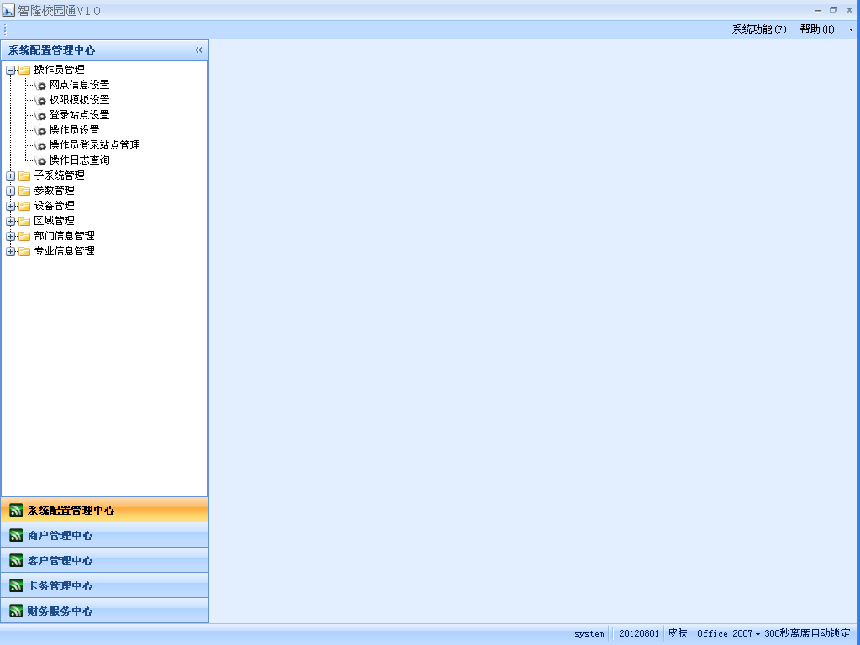

## 系统配置中心

### 操作员管理

#### 操作员设置

**[功能描述]**

系统为每一个操作员建立基本的身份信息，授予其使用指定的功能模块，并提供对操作员的查询、增加、修改和注销操作。

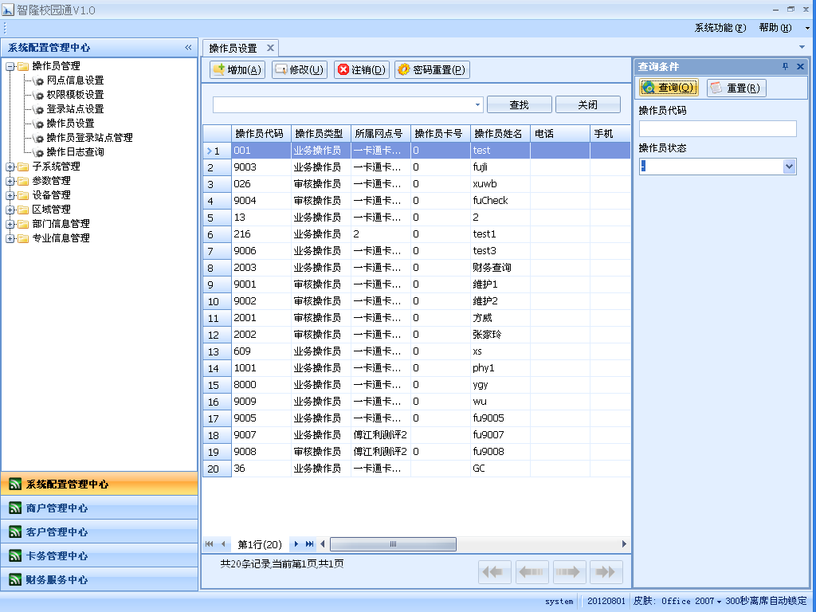

**[操作步骤]**

**<查询>**

1. 在左侧菜单树中选择系统管理->操作员管理->操作员设置，单击打开操作界面；
2. 在右侧查询条件区域中，根据实际要求填入相应查询条件，点击“查询”按钮（快捷方式为ALT+Q），系统可返回符合条件的操作员列表；如果没有找到，则列表区域则无记录；如不填任何条件，直接查询，则系统默认所有的操作员；
3. 选中某一条记录，点击“修改”按钮可查看详细内容。

**<增加>**

1. 点击“增加”按钮（快捷方式为ALT+A），进入增加界面；
2. 进行相应信息的填写，在右侧菜单树中选取权限范围（设置生效后，该操作员登录后界面将只出现权限包括的子系统），按“确认”提交增加。

**<修改>**

1. 选中某一条记录，点击“修改”按钮（快捷方式为ALT+U），进入修改界面；
2. 进行相应信息的修改（代码不可修改），按“确认”提交修改。

**<注销>**

1. 选中某一条记录，点击“注销”按钮（快捷方式为ALT+D）；
2. 系统将提示是否确认删除该操作员的所有数据，选择“Yes”，如果成功则该操作员被注销；如选“No“，则不会删除。

**<密码重置>**

1. 选中某一条记录，点击“密码重置”按钮（快捷方式为ALT+P）；
2. 系统将提示是否确认删除该操作员的所有数据，选择“Yes”，如果成功则该操作员被注销；如选“No“，则不会删除。

[附加说明]

1. 在增改界面中，代码、姓名、限制站点、网点号为必填信息。
2. 操作员不能注销自己的帐户。
3. 操作员管理的功能只允许授权给系统级维护人员使用。
4. ”密码重置“功能只能在操作员提出直接申请的情况下才允许使用。

#### 登录站点设置

**[功能描述]**

1. 该功能为管理可以登陆到校园通系统的站点（也就是计算机的基本信息）。
2. 该功能同时提供对登录站点信息的查询、增加、修改和删除操作。

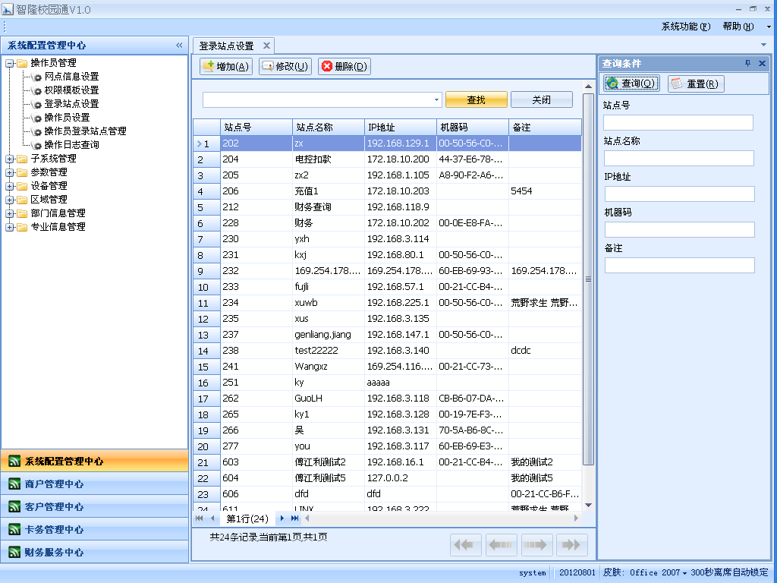

**[操作步骤]**

**<查询>**

1. 打开登录站点设置界面；
2. 在查询部分中，填入查询条件，点击“查询”按钮，查出指定的登录站点信息；如不填任何条件，系统默认查询出所有的登录站点信息；

**<增加>**

1. 点击“增加”按钮，进入增加界面；
2. 填写站点名称、IP地址及备注信息，按“保存”增加一个站点，并自动关闭新增窗口；如果点击“保存并新增”，则保存后窗口不关闭，可继续输入新站点信息。

**[附加说明]**

站点号为自动生成的数据，无需人工输入。

**<修改>**

1. 选中某一条记录，点击“修改”按钮，进入修改界面；
2. 进行相应信息的修改（站点号不可修改），按“确认”提交修改。

**<删除>**

选中某一条记录，点击“删除”按钮，，点击“是”提交删除。点击“否”则不删除。

**[附加说明]**

IP地址：必须符合IP地址的组成规则。

#### 网点信息设置

**[功能描述]**

系统提供对指定所在区域内的网点信息进行查询、增加、修改和删除操作。

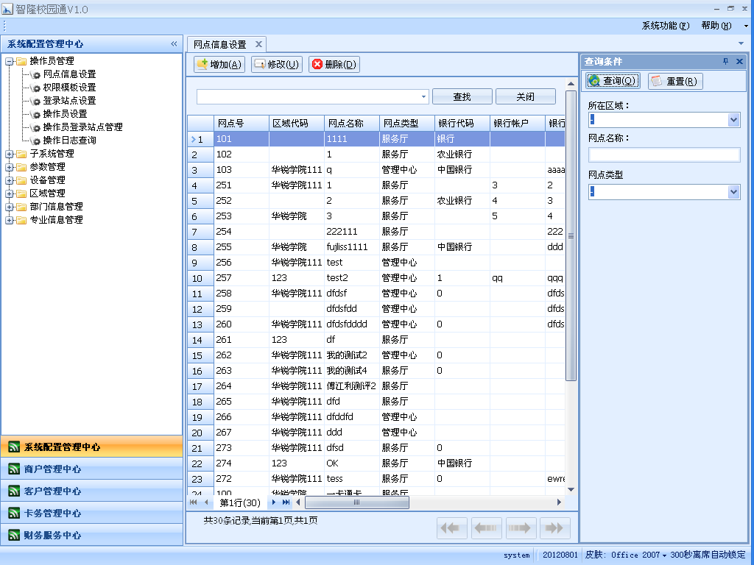

**[操作步骤]**

**<查询>**

1. 打开网点信息设置界面；
2. 在查询部分中，填入查询条件，点击“查询”按钮，查出指定的网点信息；如不填任何条件，系统默认查询出所有的网点信息；

**<增加>**

1. 点击“增加”按钮，进入增加界面；
2. 填入网点名称、网点类型、所在区域等信息，按“确认”提交增加。

**<修改>**

1. 选中某一条记录，点击“修改”按钮，进入修改界面；
2. 进行相应信息的修改，按“确认”提交修改。

**<删除>**

选中某一条记录，点击“删除”按钮，，点击“是”提交删除。点击“否”则不删除。

#### 权限模板设置

**[功能描述]**

系统提供对权限模板的查询、增加、修改和删除操作，方便操作员权限的设置。

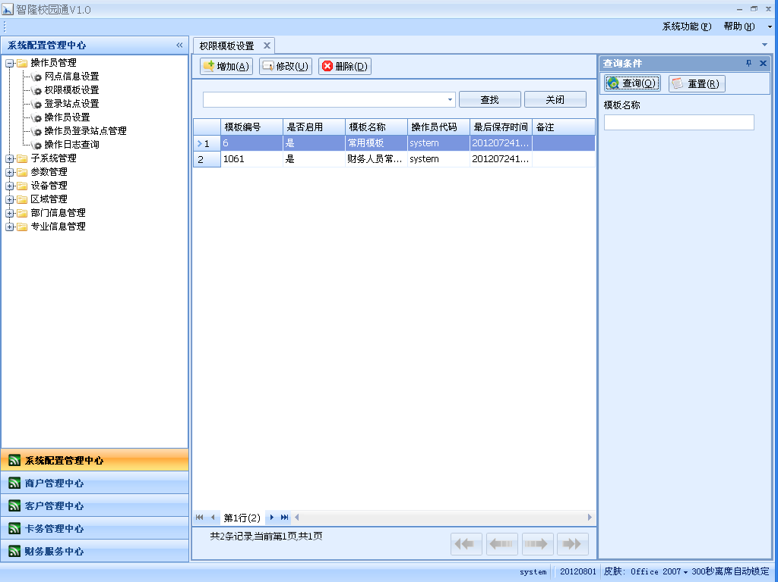

**[操作步骤]**

**<查询>**

1. 打开权限模板设置界面；
2. 在查询部分中，填入查询条件，点击“查询”按钮，查出指定的权限模板信息；如不填任何条件，系统默认查询出所有的权限模板信息；
3. 选中某一条记录，点击“细节”可查看详细内容。

**<增加>**

1. 点击“增加”按钮，进入增加界面；
2. 对模版代码、模版名称进行设置。在菜单权限中，可以选择各个菜单权限，表示有此菜单权限，表示在该菜单中有可以访问的菜单和不能访问的菜单，表示该菜单不能访问,按“确认”提交增加。

**<修改>**

1. 选中某一条记录，点击“修改”按钮，进入修改界面；
2. 进行相应信息的修改（模板代码不可修改），按“确认”提交修改。

**<删除>**

1. 选中某一条记录，点击“删除”按钮，进入删除界面；
2. 首先对要删除的信息进行浏览，按“确认”提交删除。

#### 操作员登录站点管理

**[功能描述]**

在现有的所有站点中，为操作员指定允许登录的站点，系统提供对该站点的查询、增加、修改和删除操作。

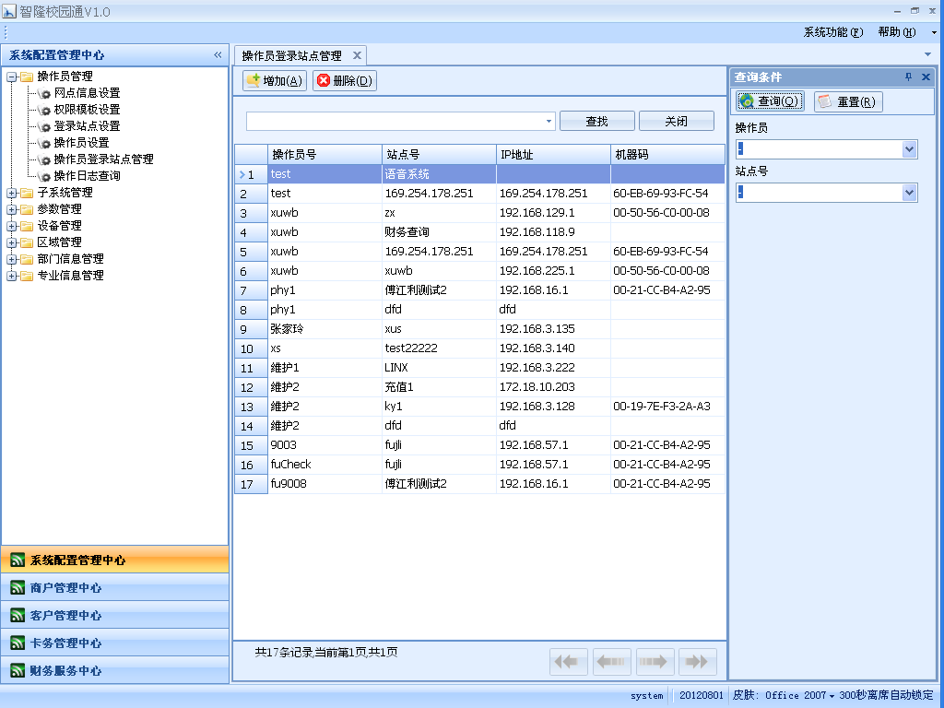

**[操作步骤]**

**<查询>**

1. 打开操作员登录站点管理界面；
2. 在查询部分中，填入查询条件，点击“查询”按钮，查出指定的操作员登录站点信息；如不填任何条件，系统默认查询出所有的操作员登录站点信息；
3. 选中某一条记录，点击“细节”可查看详细内容。

**<增加>**

1. 点击“增加”按钮，进入增加界面；
2. 分别在下拉选择框选择操作员和站点号，按“确认”提交增加。

**<删除>**

1. 选中某一条记录，点击“删除”按钮，进入删除界面；
2. 首先对要删除的信息进行浏览，按“确认”提交删除。

#### 修改密码

**[功能描述]**

对当前操作员的登录密码进行修改，必须提供旧密码。

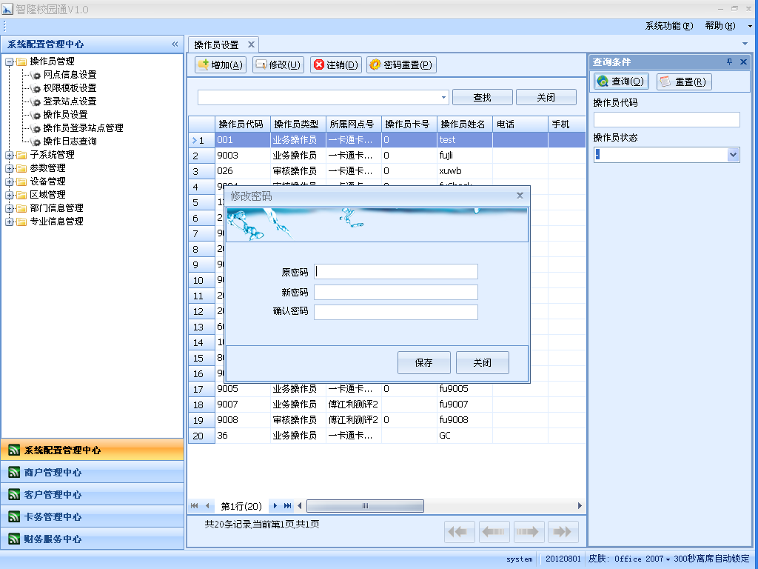

**[操作步骤]**

**<确认>**

1. 打开操作员密码修改界面；
2. 填入旧密码、新密码、新密码确认，按“确认”提交修改。

#### 操作日志查询

**[功能描述]**

系统提供查询指定时间段内的操作员日志。

**[操作步骤]**

**<查询>**

1. 在左侧菜单树中选择操作日志à操作日志查询，打开其界面；
2. 填入查询条件，点击“查询”按钮，查出指定的操作日志；如不填任何条件，系统默认查询出当天所有的操作日志；

### 子系统管理

无论是各个外接硬件设备的前置机还是各个终端程序都要做为一卡通的子系统在使用前进行注册，在注册前首先要对各个子系统的IP地址和MAC地址等信息进行整体规划，并将规划好的子系统信息在一卡通管理系统中进行注册，以便对各个子系统进行维护和管理。

#### 子系统设置

**[功能描述]**

首先子系统安装时需要统一规划IP和网卡地址。前台程序根据统一规划的IP、Mac预注册子系统内容（本功能）。前台填写注册内容，提交给后台，后台向子系统注册表中插入预注册内容（并生成初始密钥）。后台完成，返回响应。

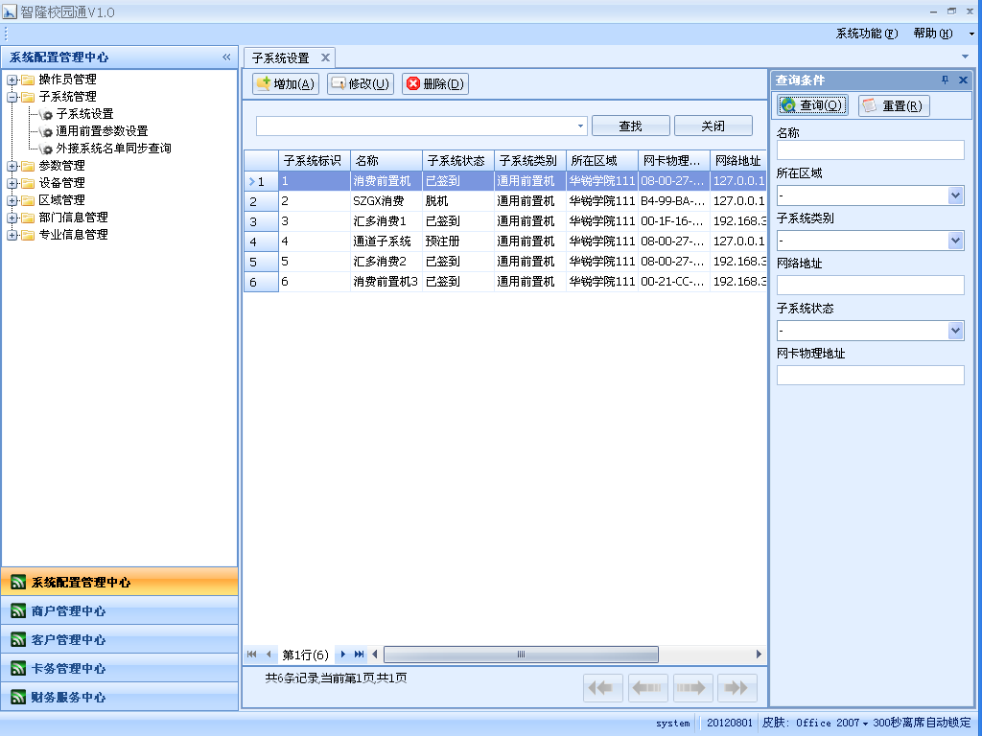

**[操作步骤]**

**<查询>**

1. 打开子系统设置界面；
2. 在查询部分中，填入查询条件，点击“查询”按钮，查出指定的子系统信息；如不填任何条件，系统默认查询出所有的子系统信息；
3. 选中某一条记录，点击“细节”可查看详细内容。

**<增加>**

1. 点击“增加”按钮，进入增加界面；
2. 进行相应信息的填写（IP地址、MAC必须具有唯一性），按“确认”提交增加。

**<修改>**

1. 选中某一条记录，点击“修改”按钮，进入修改界面；
2. 进行相应信息的修改（子系统标识、子系统状态不可修改），按“确认”提交增加。

**<删除>**

1. 选中某一条记录，点击“删除”按钮，进入删除界面；
2. 首先对要删除的信息进行浏览，按“确认”提交删除。

**[附加说明]**

1. 在填写负责人员工号时，双击该框，通过员工的查询选择员工号；
2. IP地址必须符合IP的规则；
3. MAC地址一共17位，数字0-9，字母A-F,每两个之间加“-”字符。

#### 通用前置参数设置

**[功能描述]**

该功能用于通用前置的专用参数的配置。

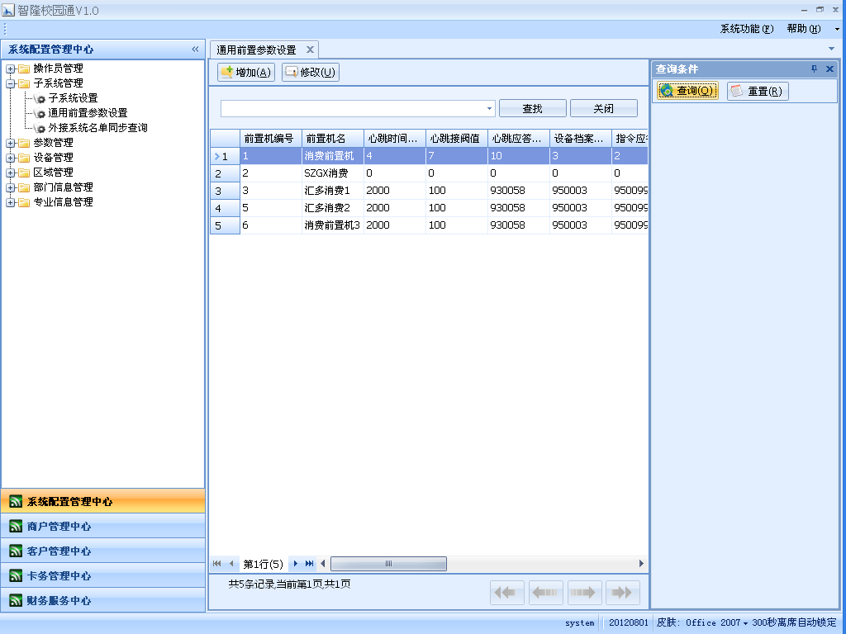

**[操作步骤]**

**<查询>**

1. 打开通用前置参数设置界面；
2. 选择查询条件，点击“查询”按钮，系统将查询出指定的参数信息；如果不填任何查询条件，系统将默认查询出所有的参数信息；
3. 选中某一条记录，点击“细节”可以查看详细内容。

**<增加>**

1. 点击“增加”按钮，进入增加界面；
2. 进行相应信息的填写，（其中：指令调度队列号、设备档案请求功能号、心跳时间间隔、指令应答功能号、设备联机模式、心跳接阀值、指令执行超时时间、流水采集频率、心跳应答功能号、指令获取时间间隔、指令队列上限的设置规则），按“确认”提交增加。

**<修改>**

1. 选中一条待修改记录，点击“修改”按钮，进入修改界面；
2. 修改相关信息，点击“确认”按钮提交修改。

#### 外接系统名单同步查询

**[功能描述]**

对于第三方对接系统，一卡通系统可以自动发送系统的开户、挂失、解挂以及换卡等信息给对方系统，已达到系统信息之间的实时同步。

该功能提供第三方外接子系统的各种名单发送情况的查询。

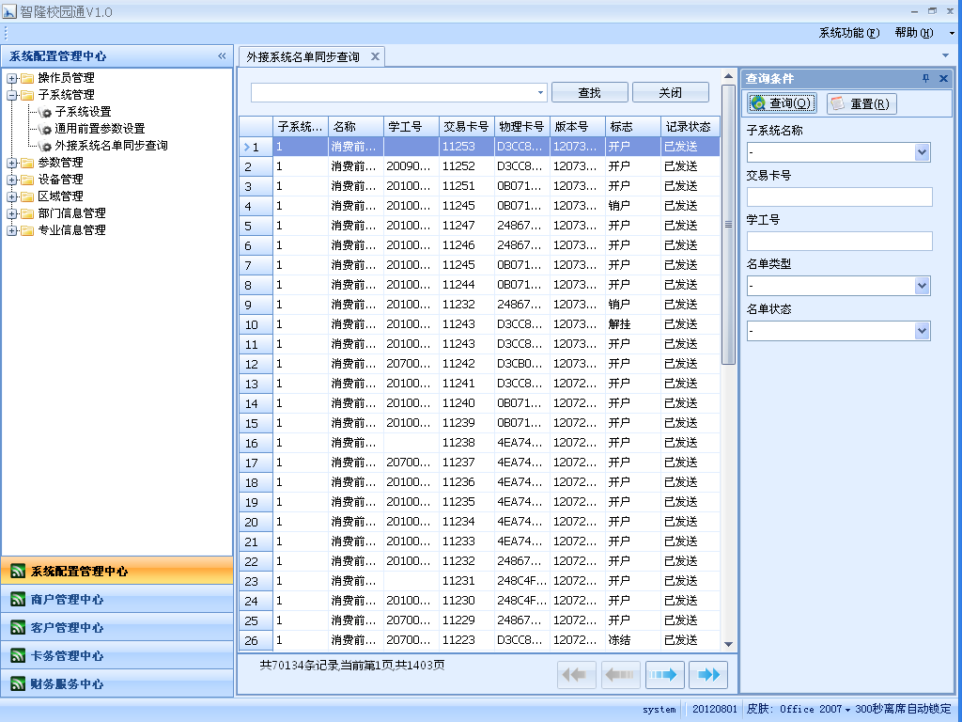

**[操作步骤]**

**<查询>**

1. 打开外接系统名单同步查询界面；
2. 填入相应的查询条件，点击“查询”按钮，查出指定的外接系统名单信息；如不填任何条件，系统默认查询出所有的外接系统名单信息。

**<打印>**

如果查询结果不为空，点击“打印”按钮，打印出相应数据。

**[附加说明]**

1. 下拉选择框只供信息的选择，不能在此框中进行数据的编辑；
2. 在“查询”出结果之前，“打印”选项不可用，当有数据时，才能进行打印功能。

### 参数管理

#### 数据字典设置

**[功能描述]**

数据字典是系统中一些重要信息的对照翻译表，因为2000号以内的数据字典为系统内置的项目不能修改，所以该功能可以查询所有的字典信息以及对2000以上的字典内容进行修改和添加。

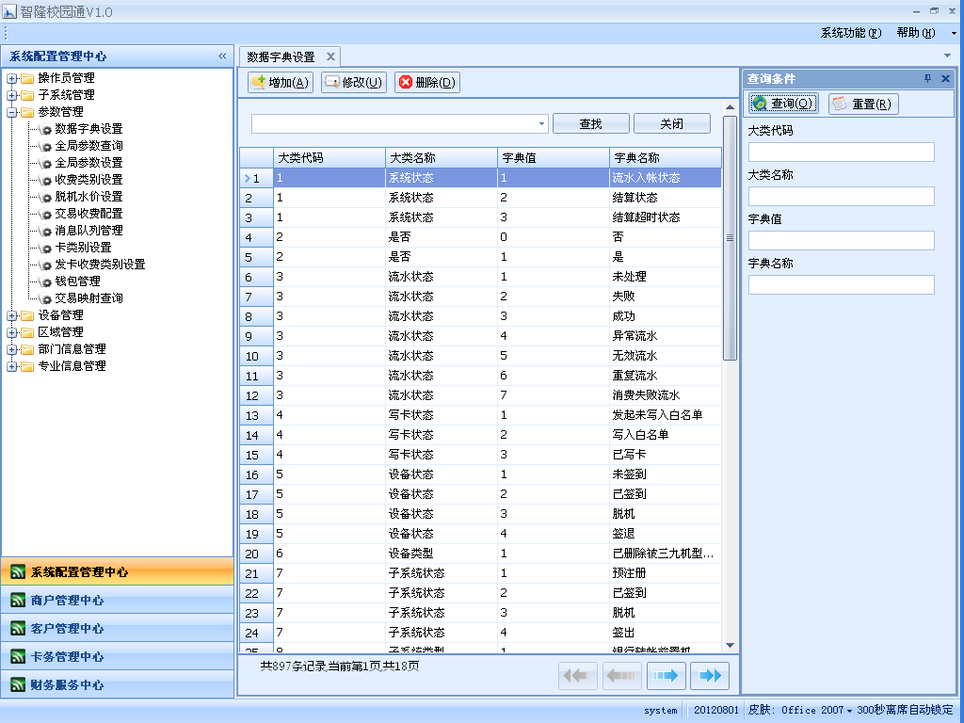

**[操作步骤]**

**<查询>**

1. 在左侧菜单树中选择系统管理à参数管理à数据字典设置，打开其界面；
2. 在查询部分中，填入查询条件，点击“查询”按钮，查出指定的数据字典信息；如不填任何条件，系统默认查询出所有的数据字典信息；
3. 选中某一条记录，点击“细节”可查看详细内容。

**<增加>**

1. 点击“增加”按钮，进入增加界面；
2. 填写字典代码和字典内容（其中大类代码和大类名称由系统自动生成），按“确认”提交增加。

**<修改>**

1. 选中某一条记录，点击“修改”按钮，进入修改界面；
2. 只能修改字典内容，按“确认”提交修改。

**<删除>**

1. 选中某一条记录，点击“删除”按钮，进入删除界面；
2. 首先对要删除的信息进行浏览，按“确认”提交删除。

**[附加说明]**

数据字典由大类和字典代码组成，一个大类中可以有多个字典代码，系统对数据字典的增删改局限于以有的大类并且大类的代码在2000以上，且不能对大类代码和大类名称进行编辑。如果对于2000以下的大类进行增删改操作，系统会提示错误信息。

#### 全局参数设置

**[功能描述]**

系统提供对全局参数的查询、修改操作。

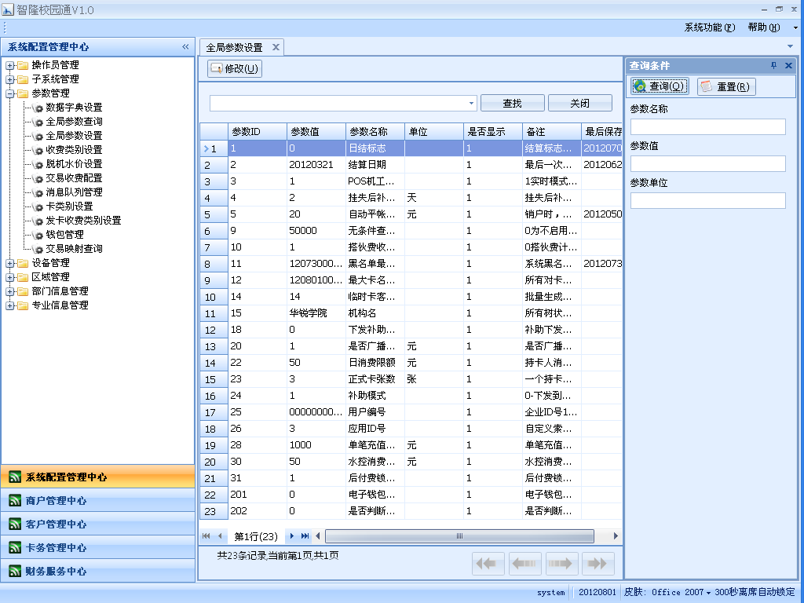

**[操作步骤]**

**<查询>**

1. 打开全局参数设置界面；
2. 在查询部分中，填入查询条件，点击“查询”按钮，查出指定的全局参数信息；如不填任何条件，系统默认查询出所有的全局参数信息；
3. 选中某一条记录，点击“细节”可查看详细内容。

**<修改>**

1. 选中某一条记录，点击“修改”按钮，进入修改界面；
2. 进行相应信息的修改（参数名称、参数单位不可修改），按“确认”提交修改。

#### 收费类别设置

**[功能描述]**

设置系统中基础收费类别信息，提供增加、删除和修改的功能。

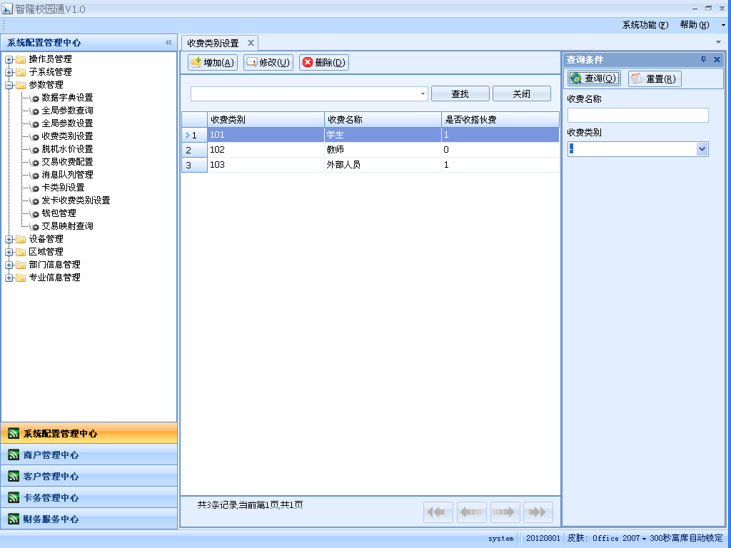

**[操作步骤]**

**<查询>**

1. 打开收费类别配置其界面；
2. 在下拉选择框选中相应的查询条件，点击“查询”按钮，查出指定的收费类别信息；如不填任何条件，系统默认查询出所有的信息。

**<增加>**

1. 点击“增加”按钮，进入增加界面；
2. 进行相应信息的填写，选择是否收搭伙费，按“确认”提交增加。

**<修改>**

1. 选中某一条记录，点击“修改”按钮，进入修改界面；
2. 进行相应信息的修改，按“确认”提交修改。

**<删除>**

1. 选中某一条记录，点击“删除”按钮，进入删除界面；
2. 按“确认”提交删除。

[附加说明]

1. 收费类别是本系统客户信息中一个比较重要的属性，它既体现了持卡人在使用卡片时的收费项目，又同时体现了客户的消费权限。
2. 因为该收费类别参数在系统中保存外，还同时写在卡片上，所以一般系统在建设之初需要正确的规划此参数，否则持卡人如果需要更改此参数就必须在终端设备上进行改写卡片信息。

#### 交易收费配置

**[功能描述]**

该功能用于配置系统交易收费情况，实现各种交易代码和各种收费类别的组合帐务设置。通过计算公式的配置形式，来灵活的实现用户不同的交易配置需求。

例如：用户希望临时的校外人员在办理卡片的时候需要缴纳卡片的成本费，需要缴纳办卡手续费，同时需要在充值的时候额外支付搭伙费。而正常的学生和教师用户则不需要支付相关费用，则可以通过此功能进行帐务配置。

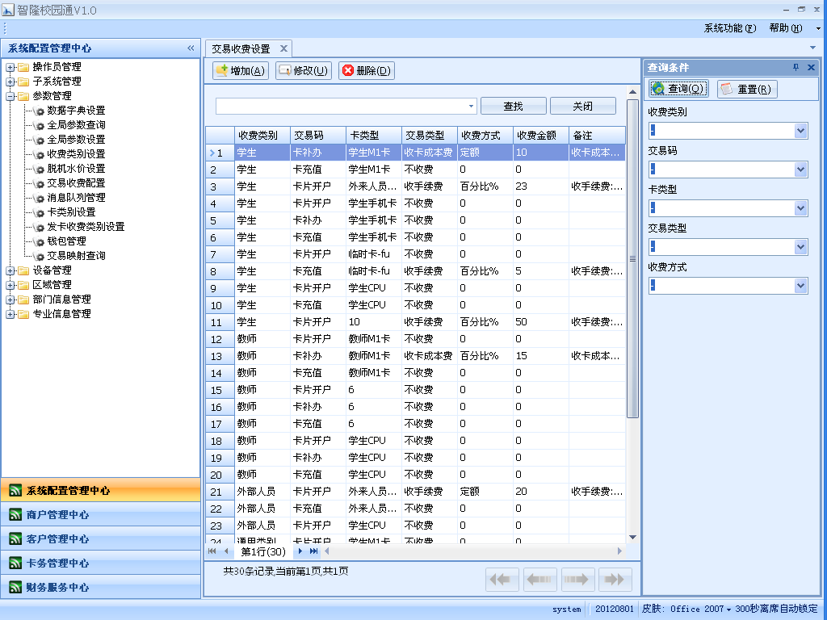

**[操作步骤]**

**<查询>**

1. 打开交易收费配置界面；
2. 填入查询条件，点击“查询”按钮，查出指定的交易收费配置信息；如不填任何条件，系统默认查询出所有的交易收费配置信息；

**<增加>**

1. 点击“增加”按钮，进入增加界面；
2. 选择相应的信息（请注意：a.“收费类别”选项中有一条为“通用类别”，这是细分类别以外的一种相对宽泛范围的收费大类，当收费类别并无细分要求时，可选此类。b.“交易类型”选项中有分收费的和不收费，具体收费分类根据实际情况进行选择。如果选择“不收费”，则以下两项选择自动为灰色。当交易类型选择收费中的任意一项时，“收费方式”和“收费金额”选项才被激活。c.“收费方式”分为定额、百分比两种。前者是根据“收费金额”所指定的数值来一次性扣除卡内金额，后者是卡内金额扣除卡成本费后，再按指定的收费百分比扣除金额？），按“确认”提交增加。

**<修改>**

1. 选中某一条记录，点击“修改”按钮，进入修改界面；
2. 进行相应信息的修改，按“确认”提交修改。

**<删除>**

1. 选中某一条记录，点击“删除”按钮，进入删除界面；
2. 按“确认”提交删除。

[附加说明]

交易收费配置属于系统的关键参数配置，因为系统的帐务处理完全依托与此配置，所以在操作该功能时必须谨慎操作。

#### 卡类别设置

**[功能描述]**

系统提供对校园卡的类别进行查询及增删改的功能操作。

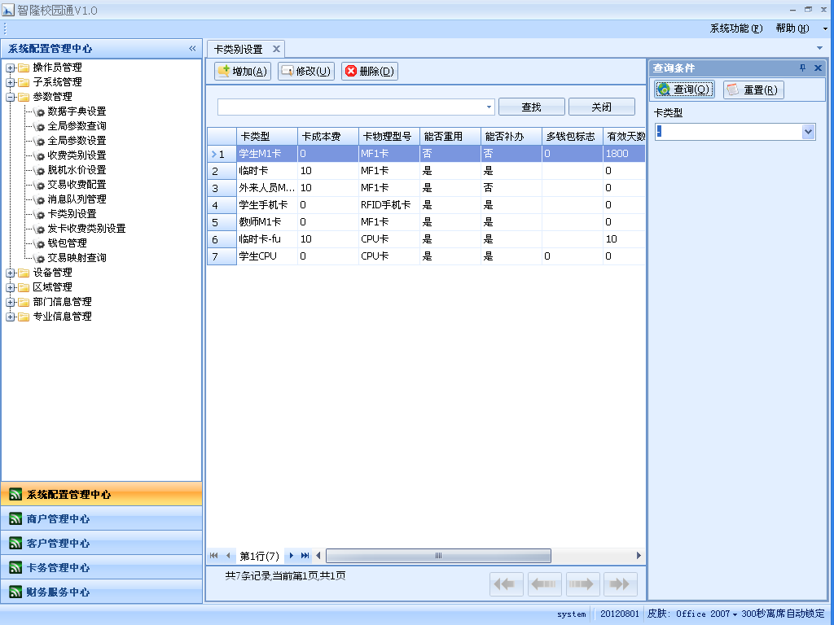

**[操作步骤]**

**<查询>**

1. 打开卡类别设置界面；
2. 点击“查询”按钮，系统默认查询出所有已设的卡类别。

**<增加>**

1. 点击“增加”按钮，进入增加界面；
2. 选择相应的信息，（请注意：a.“卡类别名称”为必填项。b.“能否重用”指是否允许卡被回收再使用。c.“有效天数”指发卡之日起的多少天以内是该卡的有效使用期。d.“固定卡有效期”指是否系统根据数据库中该生的学籍记录自动计算其至毕业为止的卡有效使用期。）按“确认”提交增加。

**<修改>**

1. 选中某一条记录，点击“修改”按钮，进入修改界面；
2. 进行相应信息的修改，按“确认”提交修改。

**<删除>**

1. 选中某一条记录，点击“删除”按钮，进入删除界面；
2. 按“确认”提交删除。

#### 钱包管理

**[功能描述]**

提供查询和修改校园卡的最大充值金额，目前支持的卡内钱包数量为1。

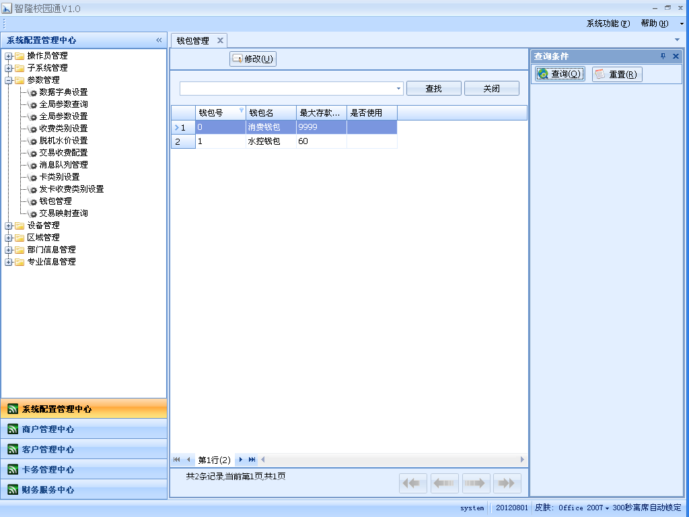

**[操作步骤]**

**<查询>**

打开钱包管理界面，点击“查询”，系统将查询出所有的交易收费配置信息。

**<修改>**

1. 点击“修改”按钮，进入修改界面；
2. 进行相应信息的修改，按“确认”提交修改。

### 设备管理

所有硬件在一卡通系统注册前都必须预先将IP地址、MAC地址、所属子系统和所属区域进行规划，然后在一卡通系统中进行注册。注册后的设备将被分配给一卡通系统中注册的各个商户，从而通过系统内置的结算统计功能为各个商户提供完整的各类报表。

#### 设备信息设置

**[功能描述]**

系统提供对设备的增加、修改和注销操作。

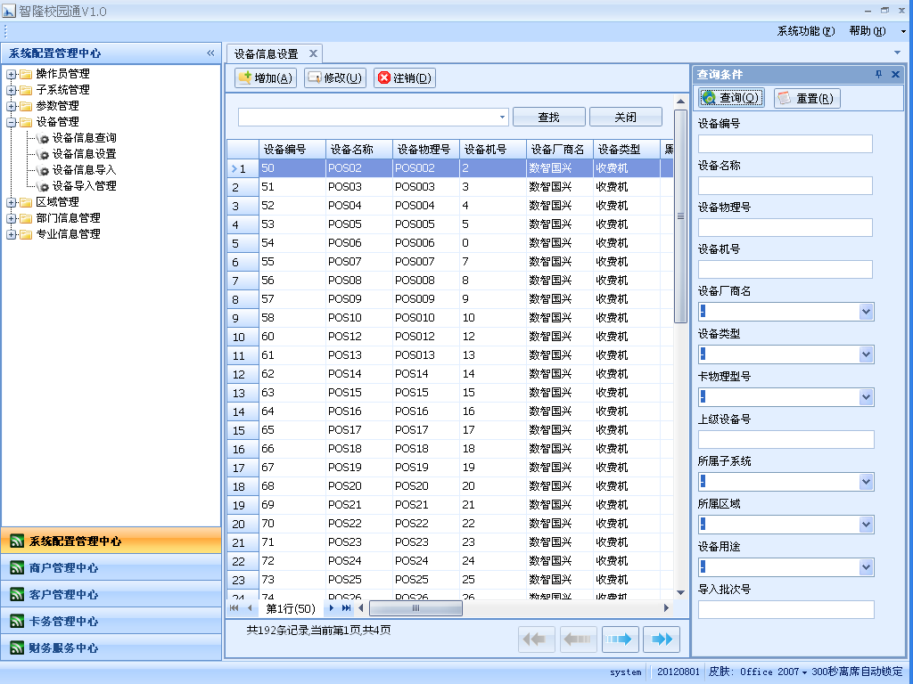

**[操作步骤]**

**<查询>**

1. 打开设备信息设置界面；
2. 在查询部分中，填入查询条件，点击“查询”按钮，查出指定的设备信息；如不填任何条件，系统默认查询出所有的设备信息；
3. 选中某一条记录，点击“细节”可以查看详细内容。

**<增加>**

1. 点击“增加”按钮，进入添加界面；
2. 进行相应信息的填写，（点击上机设备旁的，可在展开的菜单树中进行选择），按“确认”提交增加。

**<修改>**

1. 选中某一条记录，点击“修改”按钮，进入修改界面；
2. 进行相应信息的修改，按“确认”提交修改。

**<注销>**

在注销界面中，首先对要注销的信息进行浏览，按“确认”确认注销。

[附加说明]

各个信息的填写请参见每个物理设备上的信息，不同的设备类型需要填写的参数不一样。

#### 设备信息导入

**[功能描述]**

将设备信息收集、整理成固定格式的Excel文档，通过本系统“导入”功能导入设备管理子系统中，导入的设备信息必须通过审核后才能使用。

**[操作步骤]**

**<打开Excel>**

1. 打开设备信息导入界面；
2. 点击“打开Excel”按钮，在打开的对话框内选择相应的Excel文件，点击“打开”；
3. 下方“Excel路径”将显示被选文件所在路径，在“表单名称”空格内填入Excel文件内相应的sheet名（通常默认为sheet1）。

**<查询>**

按“查询”按钮，显示该sheet表的相关记录。

**<导入>**

点击“导入”按钮，成功导入记录后，系统将有提示信息。

**<关闭Excel>**

完成完成后，点击“关闭Excel”按钮。

[附加说明]

1. 导入文件的格式及说明，请参见本系统安装目录下的importtemplet文件夹内的《设备信息导入模板.xls》；
2. 使用<打开Excel>按钮时，则不能用Office软件打开同一个Excel文件，必须等按<关闭Excel>按钮以后，后者才能打开。

#### 设备导入管理

**[功能描述]**

系统提供对导入的设备信息进行查询及修改、删除，通过审核功能验证通过后，把导入的设备信息转移到一卡通的设备信息表中。

**[操作步骤]**

**<查询>**

1. 打开设备导入管理界面；
2. 填入相应的查询条件，点击“查询”按钮，查出指定导入的设备信息；如不填任何查询条件，系统默认查询出所有导入的设备信息。

**<修改>**

1. 选中一条待修改的信息，点击“修改”按钮，进入修改界面；
2. 修改相应的信息，点击“确认”提交修改。

**<删除>**

1. 选中一条待删除的信息，点击“删除”，进入删除界面；
2. 点击“确认”提交删除。

**<审核>**

1. 点击“审核”，系统询问是否确认审核这批设备，选择“是”；
2. 审核通过，系统将有提示。

#### 设备参数控制

**[功能描述]**

系统提供下属设备的参数控制功能，如下传、上传设备时钟，设备卡分组设置，强制前置机签退，下传搭伙费，下传大额消费限额，采集历史消费流水，采集历史现金充值流水，设置消费累计限额。

**[操作步骤]**

**<查询>**

1. 打开设备参数控制界面；
2. 填入相应的查询条件，点击查询“查询”按钮，查出指定的设备信息；如不填任何条件，系统默认查询出所有的设备信息。

**<设备全选>**

点击“设备全选”按钮，系统默认选择所有记录。

**<设备清空>**

与<设备全选>功能刚好相反，点击“设备清空”按钮，则将取消所有已选定的记录。

**<执行任务>**

1. 选中某一条设备记录，并在下拉选择框中选取任务名称；
2. 按“执行任务”按钮，该任务开始执行。执行的结果将在下方结果列表中显示。

**<结果清空>**

点击“清空列表”按钮，清空结果列表。

### 区域管理

#### 区域设置

**[功能描述]**

系统提供对区域信息的查询、增加、修改、删除操作。

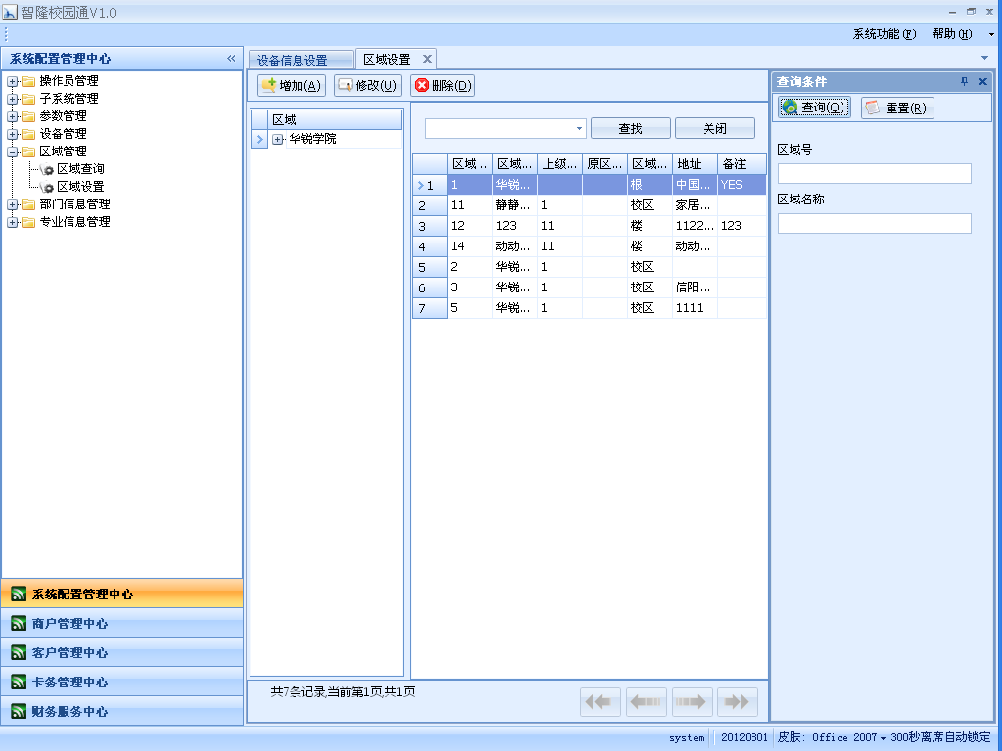

**[操作步骤]**

**<查询>**

1. 在左侧菜单树中选择系统管理à区域管理à区域查询，打开其界面；
2. 填入相应的查询条件，点击“查询”按钮，查出指定的区域信息；如不填任何条件，系统默认查询出所有的区域信息。

**<打印>**

如果查询结果不为空，点击“打印”按钮，打印出相应数据。

**[附加说明]**

1. 下拉选择框只供信息的选择，不能在此框中进行数据的编辑；
2. 在“查询”出结果之前，“打印”选项不可用，当有数据时，才能进行打印功能。

### 部门信息管理

一卡通系统对学校的部门情况进行一些管理，可以对其进行查询以及增删改操作。

#### 部门信息设置

**[功能描述]**

系统提供对部门信息的查询、增加、修改、删除功能。

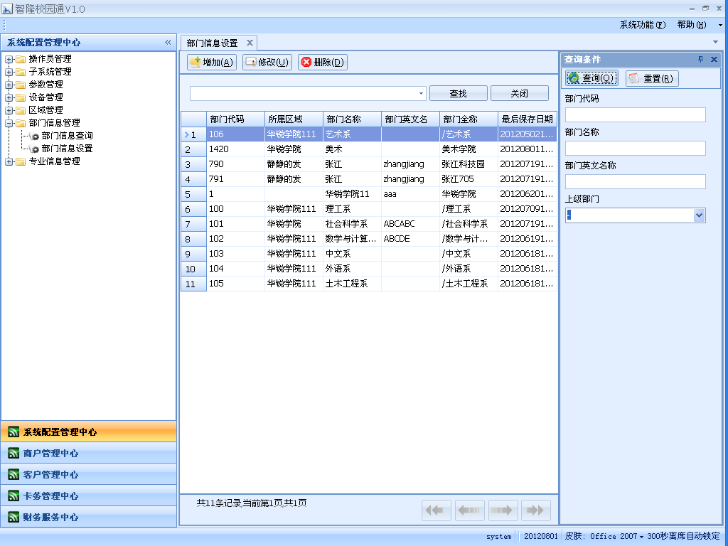

**[操作步骤]**

**<查询>**

1. 在左侧菜单树中选择系统管理à部门信息管理à部门信息查询，打开其界面；
2. 填入相应的查询条件，点击“查询”按钮，查出指定的部门信息；如不填任何条件，系统默认查询出所有的部门信息。

**<打印>**

如果查询结果不为空，点击“打印”按钮，打印出相应数据。

**[附加说明]**

1. 下拉选择框只供信息的选择，不能在此框中进行数据的编辑；
2. 在“查询”出结果之前，“打印”选项不可用，当有数据时，才能进行打印功能；
3. 在增删改界面中，单位代码、单位名称、是否院系为必填信息。

### 专业信息管理

一卡通系统对学校的专业情况进行了一些管理，可以对其进行查询以及增删改操作。

#### 专业信息设置

**[功能描述]**

将校园内各个专业进行分类（如：计算机工程与技术、会计学、金融学等），并设置唯一的专业代码。

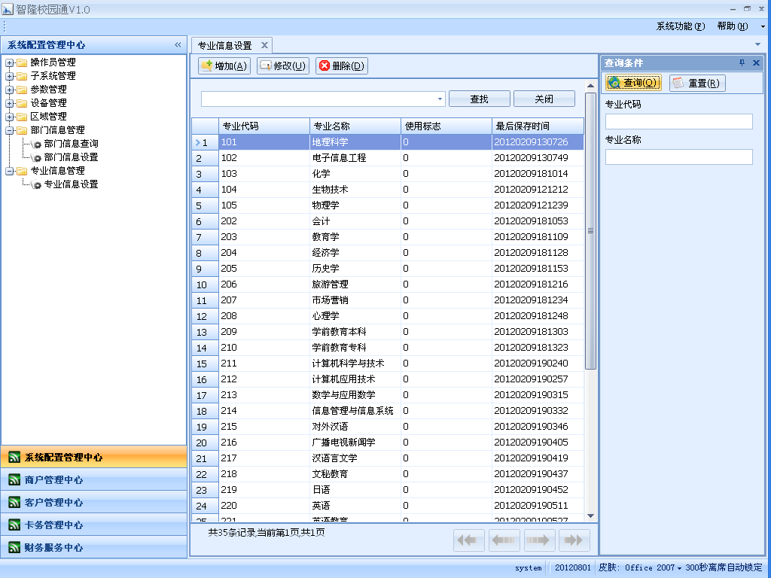

**[操作步骤]**

**<查询>**

1. 在左侧菜单树中选择系统管理à专业信息管理à专业信息设置，打开其界面；
2. 在查询部分中，填入查询条件，点击“查询”按钮，查出指定的专业信息；如不填任何条件，系统默认查询出所有的专业信息；
3. 选中某一条记录，点击“细节”可查看详细内容。

**<增加>**

1. 点击“增加”按钮，进入增加界面；
2. 进行相应信息的填写，按“确认”提交增加。

**<修改>**

1. 选中某一条记录，点击“修改”按钮，进入修改界面；
2. 进行相应信息的修改（其中专业代码不得修改），按“确认”提交修改。

**<删除>**

1. 选中某一条记录，点击“删除”按钮，进入删除界面；
2. 首先对要删除的信息进行浏览，按“确认”提交修改。

## 商户管理

在校园一卡通管理系统的商户管理中，通过树形结构形式显示所有在一卡通系统中注册的商户，以便学校的管理部门能对当前处于管理范围的商户情况一目了然，更方便的管理各个级别商户的基本商户信息和每个商户所辖的设备信息。

### 商户信息管理

#### 商户信息设置

**[功能描述]**

在校园父级目录下，设置下级所属商户相关信息，并提供该信息的增加、修改和删除操作。

**[操作步骤]**

**<查询>**

1. 在左侧菜单树中选择商户管理à商户信息管理à商户信息查询，打开其界面；
2. 填入相应的查询条件,点击“查询”按钮，查出指定的商户信息；如不填任何条件，系统默认查询出所有的商户信息。

**<打印>**

如果查询结果不为空，点击“打印”按钮，打印出相应数据。

**[附加说明]**

1. 下拉选择框只供信息的选择，不能在此框中进行数据的编辑；
2. 在“查询”出结果之前，“打印”选项不可用，当有数据时，才能进行打印功能。

#### 浮动费率设置

**[功能描述]**

每当商户的营业额达到一定数额，便收取指定比例的折扣。

**[操作步骤]**

**<查询>**

1. 在左侧菜单树中选择商户管理à充值商户管理à浮动费率设置，打开其界面；
2. 填入查询条件，点击“查询”按钮，查出浮动费率信息；如不填任何条件，系统默认查出所有的浮动费率信息。

**<增加>**

1. 点击“增加”按钮，进入增加界面；
2. 点击图标，在打开窗口中选择一条商户编号记录，输入营业额、折扣比例，点击“确认”按钮提交增加。

**<删除>**

1. 选中某一条记录，点击“删除”按钮，进入删除界面；
2. 点击“确认”按钮提交删除。

#### 餐次信息设置

**[功能描述]**

将不同餐饮服务类商户提供的营业时间段划分成不同的餐次，并提供对餐次相关信息进行查询以及增删改操作。

**[操作步骤]**

**<查询>**

1. 打开餐次信息设置界面；
2. 在查询部分中，填入查询条件，点击“查询”按钮，查出指定的餐次信息；如不填任何条件，系统默认查询出所有的餐次信息；
3. 选中某一条记录，点击“细节”可查看详细内容。

**<增加>**

1. 点击“增加”按钮，进入增加界面；
2. 进行相应信息的填写，按“确认”提交增加。

**<修改>**

1. 选中某一条记录，点击“修改”按钮，进入修改界面；
2. 进行相应信息的修改，按“确认”提交修改。

**<删除>**

1. 选中某一条记录,点击“删除”按钮，进入删除界面；
2. 首先对要删除的信息进行浏览，按“确认”提交删除。

#### 商户餐次信息绑定

**[功能描述]**

将一卡通注册的餐饮服务类商户（包括下属部门）与其营业时间段内的餐次进行绑定。

**[操作步骤]**

**<增加餐次>**

1. 打开商户餐次信息绑定界面；
2. 在商户餐次信息绑定界面的树型结构中选择要增加餐次的商户
3. 在可分配餐次列表中选中需要的餐次；
4. 点击“添加餐次”按钮，已分配餐次列表将显示选中的餐次；

**<分配>**

1. 对要添加的信息进行浏览，按“分配”按钮提交分配；
2. 分配成功，界面显示成功信息。

### 充值商户管理

#### 充值商户设备信息设置

**[功能描述]**

系统提供对充值商户与商户充值设备之间进行查询、增加及删除的操作。

**[操作步骤]**

**<查询>**

1. 打开充值商户设备信息设置界面；
2. 选择查询条件，点击“查询”按钮，系统将查询出指定的充值商户设备信息；如果不选任何条件，系统将查询出所有的充值商户设备信息。

**<增加>**

1. 点击“增加”按钮，进入增加界面；
2. 选择商户名称以及与之绑定的商户设备，按“确认”提交增加。

**<删除>**

选中某一条记录，点击“删除”按钮。系统将询问是否确认删除设备，选择“是”提交删除，删除成功系统将有提示信息。

#### 充值操作员信息设置

**[功能描述]**

系统提供对充值操作员相关信息进行增删改以及查询的功能。

**[操作步骤]**

**<查询>**

1. 打开充值操作员信息设置界面；
2. 填入查询条件，点击“查询”，查出指定的充值操作员信息；如不填任何条件，系统默认查询出所有的充值操作员信息。

**<增加>**

1. 点击“增加”按钮，进入增加界面；
2. 选择相应的充值操作员信息，按“确认”提交增加。

**<修改>**

1. 选中某一条记录，点击“修改”按钮，进入修改界面；
2. 进行相应信息的修改，按“确认”提交修改。

**<删除>**

1. 选中某一条记录，点击“删除”按钮，进入删除界面；
2. 按“确认”提交删除。

#### 充值操作员设备绑定

**[功能描述]**

系统提供对充值操作员与商户充值设备之间进行绑定（增加）、查询及删除的功能。只有充值商户与充值设备进行绑定以后，充值操作员才可与该充值设备进行绑定。

**[操作步骤]**

**<查询>**

1. 打开充值操作员设备绑定界面；
2. 输入设备编号或选择充值操作员，点击“查询”按钮，查出指定的充值操作员设备绑定信息；如不选任何条件，系统默认查询出所有的充值操作员设备绑定信息。

**<增加>**

1. 点击“增加”按钮，进入增加界面；
2. 选择充值操作员以及与之绑定的商户设备，按“确认”提交增加。

**<删除>**

选中某一条记录，点击“删除”按钮。系统将询问是否确认删除该操作员所属的设备，选择“是”提交删除，删除成功系统将有提示信息。

#### 充值商户存款

**[功能描述]**

充值商户给自己帐户上存款，只有存款后才能进行充值交易。

**[操作步骤]**

**<商户存款>**

1. 打开充值商户存款界面；
2. 选择对应的商户名称，输入存款金额，点击“商户存款”按钮。操作成功，界面将显示存款成功信息。

### 设备商户关系管理

设备商户关系管理是为在一卡通注册的商户分配所辖的消费类设备，各个设备在不同的时间段内可以分别属于不同的商户。

#### 设备商户关系设置

**[功能描述]**

将现有的消费类设备分配给在一卡通注册的商户，商户与客户之间通过此消费类设备完成交易。

**[操作步骤]**

**<增加>**

1. 打开设备商户关系设置界面；
2. 在左右两侧分别选择要绑定的商户和设备；
3. 点击“增加”按钮，进入增加界面，填入相应信息的填写，按“确认”提交增加。

**<修改>**

1. 选择左侧注册商户名下的某一消费类设备，点击“修改”按钮，进入修改界面；
2. 进行相应信息的填写，按“确认”提交修改。

**<删除>**

1. 选择左侧注册商户名下的某一消费类设备，点击“删除”按钮，进入删除界面；
2. 首先对要删除的信息进行浏览，按“确认”提交删除。

**[附加说明]**

设定“使用开始时间”和“使用结束时间”时，同一消费类设备的不同科目（不同注册商户）的不同工作时间段之间的时间间隔必须大于10分钟以上。

#### 设备商户信息导入

**[功能描述]**

将设备商户信息收集、整理成固定格式的Excel文档，通过本系统“导入”功能导入设备商户关系管理子系统中，导入的设备商户信息必须通过审核后才能使用。

**[操作步骤]**

**<打开Excel>**

1. 打开设备商户信息导入界面；
2. 点击“打开Excel”按钮，在打开的对话框内选择相应的Excel文件，点击“打开”；
3. 下方“Excel路径”将显示被选文件所在路径，在“表单名称”空格内填入Excel文件内相应的sheet名（通常默认为sheet1）。

**<查询>**

按“查询”按钮，显示该sheet表的相关记录。

**<导入>**

点击“导入”按钮，成功导入记录后，系统将有提示信息。

**<关闭Excel>**

完成完成后，点击“关闭Excel”按钮。

**[附加说明]**

1. 导入文件的格式及说明，请参见本系统安装目录下的importtemplet文件夹内的《设备商户绑定导入模板.xls》；
2. 使用<打开Excel>按钮时，则不能用Office软件打开同一个Excel文件，必须等按<关闭Excel>按钮以后，后者才能打开。

#### 设备商户导入管理

**[功能描述]**

系统提供对导入的设备商户信息进行查询及修改、删除，通过审核功能验证通过后，把导入的设备商户信息转移到一卡通的商户信息表中。

**[操作步骤]**

**<查询>**

1. 打开设备商户导入管理界面；
2. 填入查询条件，点击“查询”按钮，查出指定的导入客户信息；如不填任何条件，系统默认查询出所有的导入客户信息。

**<修改>**

1. 点击某一条记录，点击“修改”按钮，进入修改界面；
2. 允许修改设备商户的启用日期、停用日期、结束日期，按“确认”提交修改。

**<删除>**

1. 点击某一条记录，点击“删除”按钮，进入删除界面；
2. 按“确认”提交删除。

**<审核>**

1. 点击“审核”按钮，系统将询问是否确定审核该批设备商户绑定关系，选择“是”。
2. 系统将对导入的设备商户信息进行审核。审核通过，系统将有提示信息。

## 客户管理

校园一卡通管理系统的客户管理子系统作用于收集和整理持有一卡通校园卡的所有校内人员（包括学生、普通教职工、教授、领导、临时人员、VIP贵宾等）的客户信息，并提供相关信息的查询功能。

### 客户类别管理

#### 客户类别设置

**[功能描述]**

系统提供对客户类别代码和客户类别名称的查询以及增删改的操作。

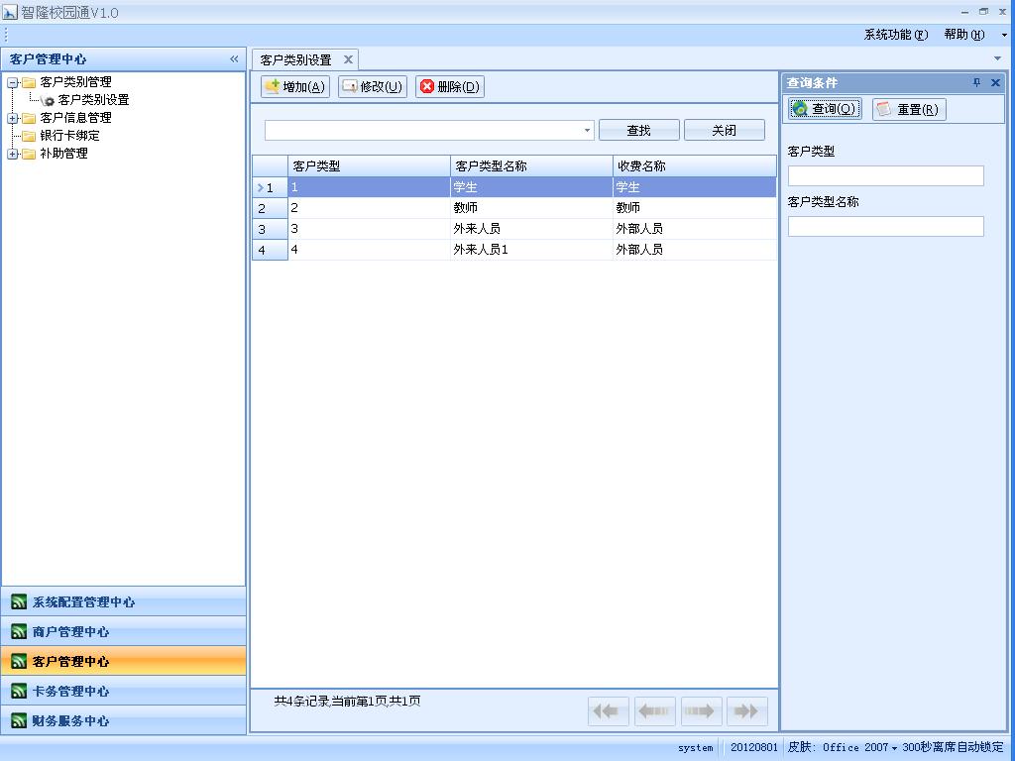

**[操作步骤]**

**<查询>**

1. 在左侧菜单树中选择客户管理à客户类别管理à客户类别设置，打开其界面；
2. 在查询部分中，填入查询条件，点击“查询”按钮，查出指定的客户信息；如不填任何条件，系统默认查询出所有的客户信息；
3. 选中某一条记录，点击“细节”可查看详细内容。

**<增加>**

1. 点击“增加”按钮，进入增加界面；
2. 进行相应信息的填写，按“确认”提交增加。

**<修改>**

1. 选中某一条记录，点击“修改”按钮，进入修改界面；
2. 只可以修改客户类别名称（客户类别代码不可修改），按“确认”提交修改。

**<删除>**

1. 选中某一条记录，点击“删除”按钮，进入删除界面；
2. 首先对要删除的信息进行浏览，按“确认”提交修改。

### 客户信息管理

#### 客户信息查询

**[功能描述]**

系统提供对客户相关信息的查询、增加、修改、删除的功能。

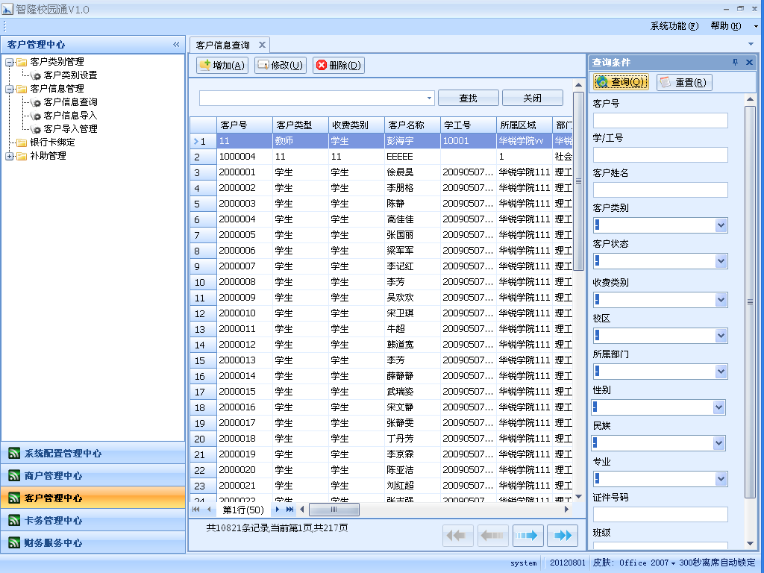

**[操作步骤]**

**<查询>**

1. 在左侧菜单树中选择客户管理à客户信息管理à客户信息查询，打开其界面；
2. 填入相应的查询条件，点击“查询”按钮，查出指定的客户信息；如不填任何条件，系统默认查询出所有的客户信息。

**<打印>**

如果查询结果不为空，点击“打印”按钮，打印出相应数据。

**[附加说明]**

1. 下拉选择框只供信息的选择，不能在此框中进行数据的编辑；
2. 在“查询”出结果之前，“打印”选项不可用，当有数据时，才能进行打印功能。
3. 在增改界面中，都包含客户姓名、收费类别、客户类别、专业、所属部门、校区、联系人姓名、学/工号、性别、民族、身份证号、联系电话、联系地址、联系人班级、备注的待填空格。其中，客户姓名、收费类别、客户类别、校区为必填信息；
4. 客户号码由系统自动生成，不需要操作员手动输入；
5. 在客户设置界面中，不能增加或者修改客户类别为“商户”的客户，如要增加“商户”，可以在“商户信息设置”里增加。

#### 客户信息导入

**[功能描述]**

将客户信息收集、整理成固定格式的Excel文档，通过本系统“导入”功能导入客户管理子系统中，导入的客户信息必须通过审核后才能使用。

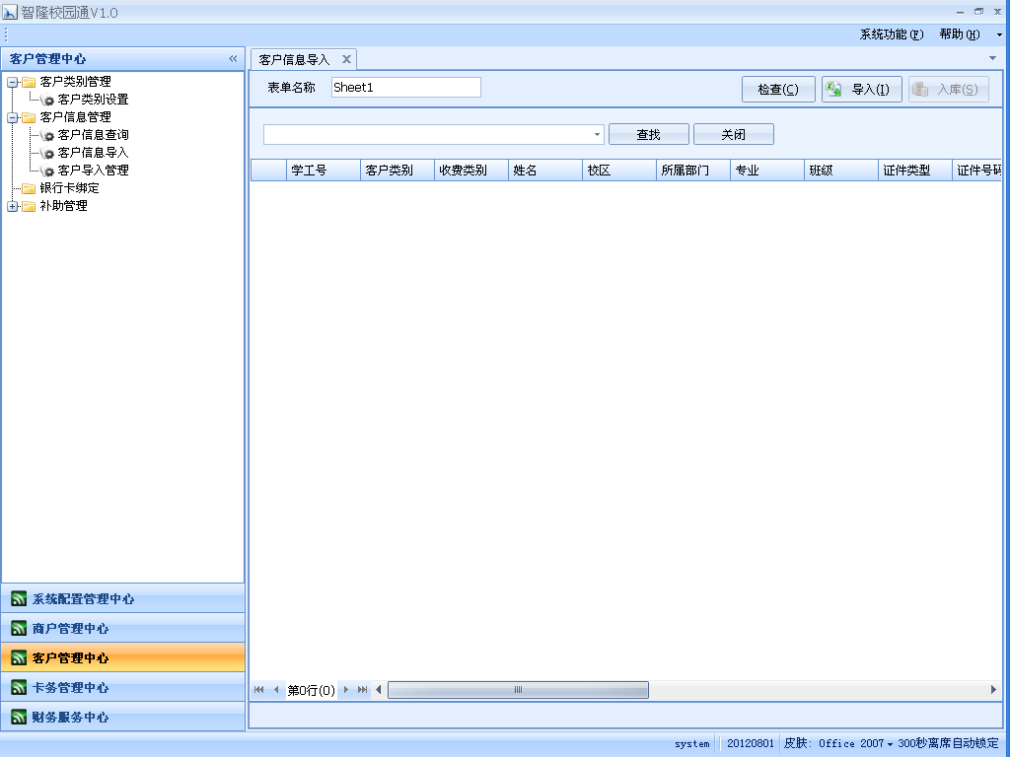

**[操作步骤]**

**<打开Excel>**

1. 打开客户信息导入界面；
2. 点击“打开Excel”按钮，在打开的对话框内选择相应的Excel文件，点击“打开”；
3. 下方“Excel路径”将显示被选文件所在路径，在“表单名称”空格内填入Excel文件内相应的sheet名（通常默认为sheet1）。

**<查询>**

按“查询”按钮，显示该sheet表的相关记录。

**<导入>**

点击“导入”按钮，成功导入记录后，系统将有提示信息。

**<关闭Excel>**

完成完成后，点击“关闭Excel”按钮。

**[附加说明]**

1. 导入文件的格式及说明，请参见本系统安装目录下的importtemplet文件夹内的《客户信息导入模板.xls》；
2. 使用<打开Excel>按钮时，则不能用Office软件打开同一个Excel文件，必须等按<关闭Excel>按钮以后，后者才能打开。

#### 客户导入管理

**[功能描述]**

系统提供对导入的客户信息进行查询及修改、删除，通过审核功能验证通过后，把导入的客户信息转移到一卡通的客户信息表中。

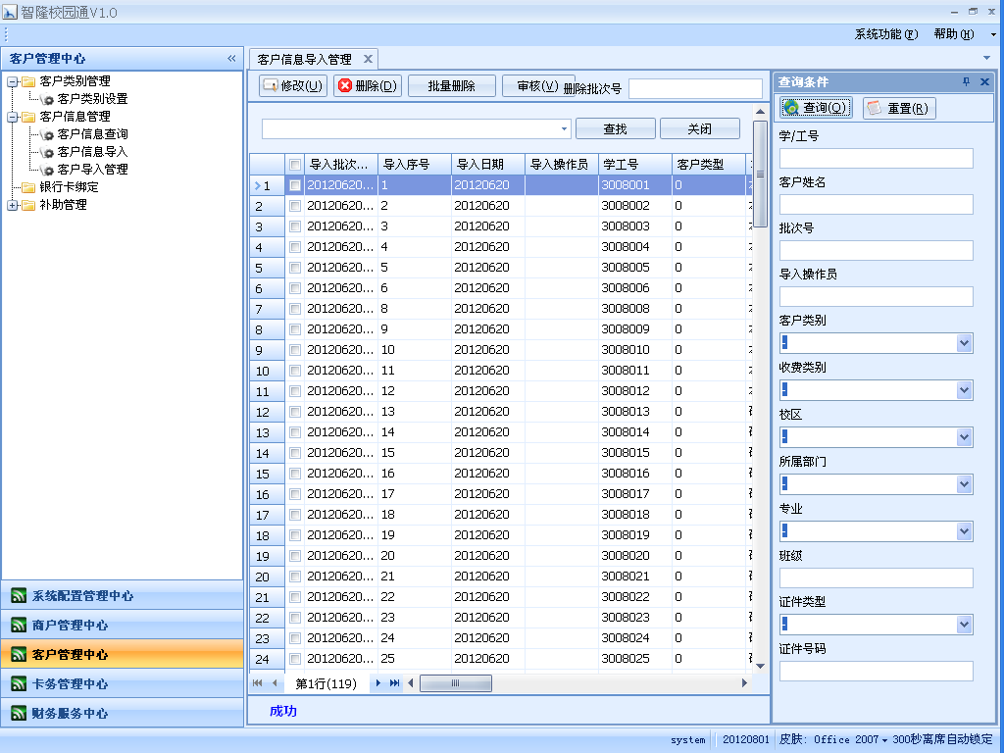

**[操作步骤]**

**<查询>**

1. 打开客户导入管理界面；
2. 填入查询条件，点击“查询”按钮，查出指定的导入客户信息；如不填任何条件，系统默认查询出所有的导入客户信息。

**<修改>**

1. 点击某一条记录，点击“修改”按钮，进入修改界面；
2. 进行相应信息的修改，按“确认”提交修改。

**<删除>**

1. 点击某一条记录，点击“删除”按钮，进入删除界面；
2. 按“确认”提交删除。

**<审核>**

1. 点击“审核”按钮，系统将询问是否确定审核该批设备商户绑定关系，选择“是”。
2. 系统将对导入的客户信息进行审核，审核通过，系统将有提示信息

### 银行卡绑定

#### 银行卡绑定

**[功能描述]**

将校园卡客户信息与对应的银行卡信息收集、整理成固定格式的Excel文档，通过本系统“导入”功能导入银行卡绑定系统中，导入的银行卡信息必须通过审核后才能使用。

**[操作步骤]**

**<打开Excel>**

1. 打开银行卡绑定导入界面；
2. 点击“打开Excel”按钮，在打开的对话框内选择相应的Excel文件，点击“打开”；
3. 下方“Excel路径”将显示被选文件所在路径，在“表单名称”空格内填入Excel文件内相应的sheet名（通常默认为sheet1）。

**<查询>**

按“查询”按钮，显示该sheet表的相关记录。

**<导入>**

点击“导入”按钮，成功导入记录后，系统将有提示信息。

**<关闭Excel>**

完成完成后，点击“关闭Excel”按钮。

**[附加说明]**

1. 导入文件的格式及说明，请参见本系统安装目录下的importtemplet文件夹内的《客户信息导入模板.xls》；
2. 使用<打开Excel>按钮时，则不能用Office软件打开同一个Excel文件，必须等按<关闭Excel>按钮以后，后者才能打开。

### 补助管理

补助管理系统作为校园一卡通系统中的重要功能模块，充分发挥一卡通在学校范围内用处广，覆盖面大，老师方便领取补贴，不用再到固定地点去领取，或者排队领取，也方便了管理者在设置补助的时候实现无纸办公，方便查看补助信息。

适用于学校所有能够领取补助的转帐点，能够保证补助下发到对应的校员工的校园卡中。

#### 补助信息导入

**[功能描述]**

将补助信息收集、整理成固定格式的Excel文件，通过本系统“导入”功能批量导入补助管理子系统中。

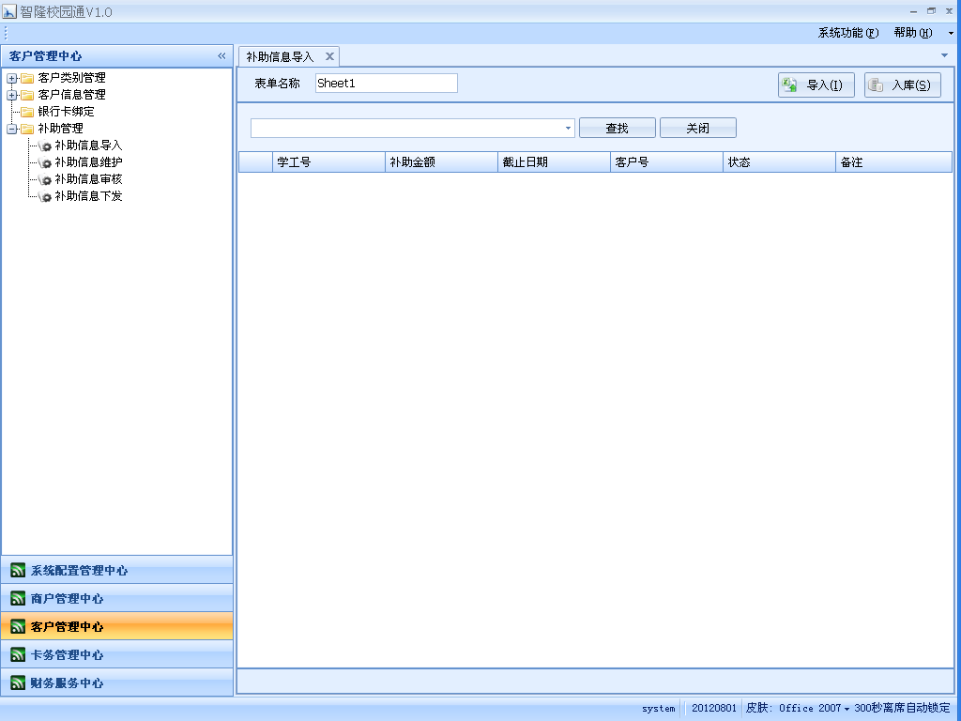

**[操作步骤]**

**<打开Excel>**

1. 在左侧菜单树中选择补助管理à补助信息导入，打开其界面；
2. 点击“打开Excel”按钮，在打开的对话框内选择相应的Excel文件，点击“打开”；
3. 下方“Excel路径”将显示被选文件所在路径，在“表单名称”空格内填入Excel文件内相应的sheet名（默认名为sheet1）。

**<查询>**

按“查询”按钮，显示该sheet表的相关记录。

**<导入>**

点击“导入”按钮，成功导入记录后，系统将有提示信息。

**<关闭Excel>**

完成完成后，点击“关闭Excel”按钮。

**[附加说明]**

1. 导入文件的格式及说明，请参见本系统安装目录下的importtemplet文件夹内的《补助名单导入模板.xls》；
2. 使用<打开Excel>按钮时，则不能用Office软件打开同一个Excel文件，必须等按<关闭Excel>按钮以后，后者才能打开。

#### 补助信息管理

**[功能描述]**

提供补助信息的查询、修改、删除功能。

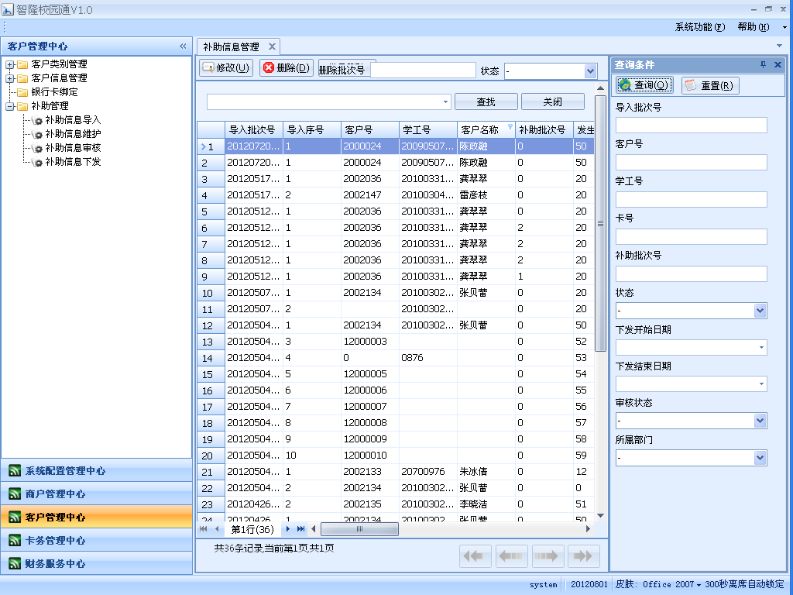

**[操作步骤]**

**<查询>**

1. 打开补助信息查询界面；
2. 填入查询条件，点击“查询”按钮，查出指定人员的补助相关信息；如不填任何信息，系统将显示所有补助信息。

**<修改>**

1. 选中一条补助记录，点击“修改”按钮，进入修改页面；
2. 系统允许对客户号、卡号、发生额进行修改，修改完毕，点击“确认”按钮。

**<删除>**

删除补助信息包括两种方式：单条删除和批量删除。

**<单条删除>**

选中界面一条信息，点击“删除”按钮，删除完毕系统将有提示信息。

**<批量删除>**

勾选“批量删除”后点击“删除”按钮，可将查询出的补助信息全部删除，删除完毕系统将有提示信息。

**<打印>**

如果查询结果不为空，点击“打印”按钮，打印出相应数据。

**[附加说明]**

1. 下拉选择框只供信息的选择，不能在此框中进行数据的编辑；
2. 已下发的补助不能修改；已领取的补助不能删除。
3. 在“查询”出结果之前，“打印”选项不可用，当有数据时，才能进行打印功能。

#### 补助信息下发

**[功能描述]**

下发校职工的补助信息到硬件设备。

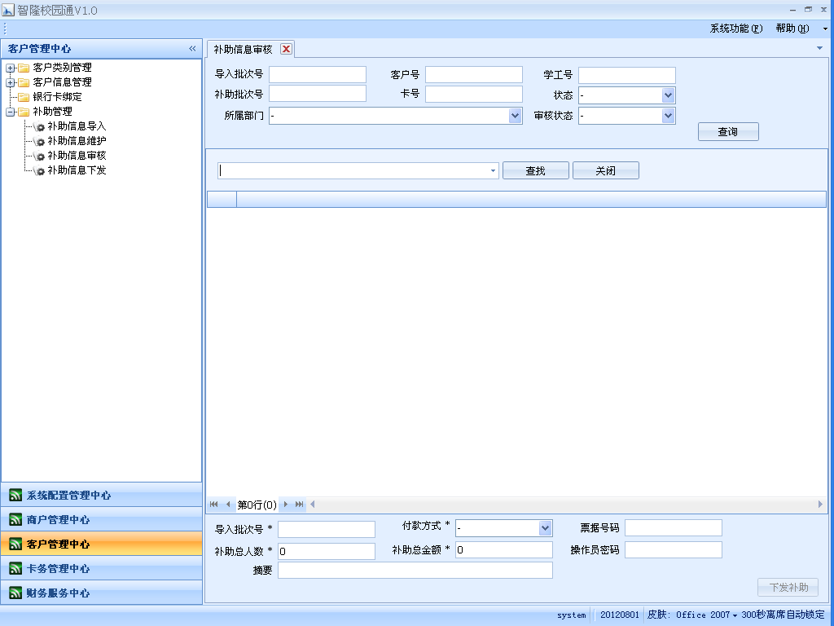

**[操作步骤]**

**<查询>**

1. 打开补助信息下发界面；
2. 输入领取补助相关信息条件，点击“查询”按钮，查询指定的补助信息。

**<下发补助>**

1. 点击“下发补助”按钮发送补助信息；
2. 补助信息通过网络传输到接受补助的硬件设备，硬件设备接受到补助信息下载到机器内。下发完成后，系统会有提示信息。

**[附加说明]**

硬件设备联网不能断。

## 卡务管理

### 读写器业务

#### 读写器授权

**[功能描述]**

本菜单是为了使读写器能正常读卡，以及与金额、初始化相关业务能顺利开展而进行的操作。

读写器能够读取的卡类型一共有三种：用户卡、PSAM卡、密钥卡。

用户卡，即日常教师、学生所使用的校园卡。

PSAM卡用于处理与金额有关的工作，如：充值、冲正业务等。PSAM卡的接入方式分为内嵌式和插入式。为了避免操作中因忘记插入PSAM卡，而造成操作失败，建议使用内嵌式接入。

密钥卡用于处理初始化用户卡、初始化PSAM卡。

**[操作步骤]**

**<打开串口>**

1. 将读写器与电脑连接，读写器发出“滴”一声。
2. 进入读写器授权界面，默认选择读写器设备的波特率（19200）、PSAM卡座（SAM1）以及串口（按PC机的实际情况选择串口号，这里我们选择串口1）；
3. 点击“打开串口”按钮，听到“滴”一声后，界面左下角将提示串口已经打开。

**<读取卡信息>**

打开串口后，在读写器上放上一张用户卡，点击“读取卡信息”，界面将显示信息内容：

**<读取密钥卡>**

1. 当要进行初始化用户卡或者初始化PSAM卡操作时，必须先读取密钥卡。为了避免初始化时忘记读取密钥而造成操作失败，建议在完成“打开串口”后，一并完成“读取密钥卡”的工作。如此一来，在本次登录状态下就不必再使用密钥卡了。
2. 打开串口，将密钥卡放置读写器上，点击“读取密钥卡”，读取成功系统将有提示信息：

**<关闭串口>**

当操作员结束工作，点击“关闭串口”，当界面左下角提示串口已关闭，可拔出读写器：

**[附加说明]**

1. 读写器授权管理的对象是针对用户卡内有关金额方面的信息有问题的情况；
2. 波特率和串口如选择错误，则不能正常初始化读写器；

#### 密钥卡复制

**[功能描述]**

本功能是对密钥卡的备份，将原密钥卡的信息复制到另一张裸卡上，以防因遗失而造成无法对用户卡、PSAM卡的初始化操作。所谓裸卡，指出厂状态或者经过一卡通回收的卡片。

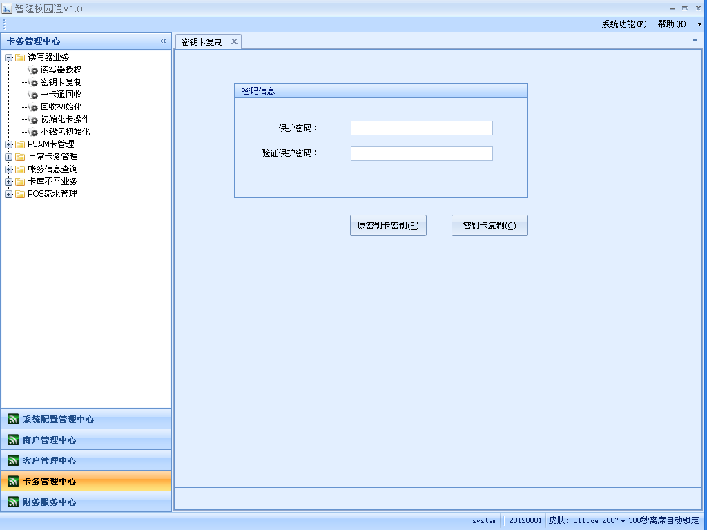

**[操作步骤]**

**<原密钥卡密钥>**

1. 将原密钥卡放置读卡器上，点击“原密钥卡密钥”，系统提示输入密钥卡口令，即原密钥卡的保护密码，输入完毕，点击“确定”：
2. “滴”一声后，界面左下角将提示密钥卡读取成功：
3. 在读写器上重新放上一张裸卡，输入6位的保护密码、验证保护密码，点击“密钥卡复制”，操作成功系统将有提示信息。

**[附加说明]**

1. 如果在登录状态下，通过原密钥卡复制多张裸卡，只需输入一次密码卡口令；
2. 密码卡口令出错不得超过5次，否则该卡将无法使用；
3. 由于密钥卡相对于PSAM和用户卡，其操作权限更高，请妥善保管。
4. 为了防止遗忘密钥卡口令，请将该密码妥善保管。

#### 一卡通回收

**[功能描述]**

将一张已使用的用户卡回收成裸卡（即出厂状态）。待经过3.5.1.5初始化卡操作后，可以重新发卡操作。

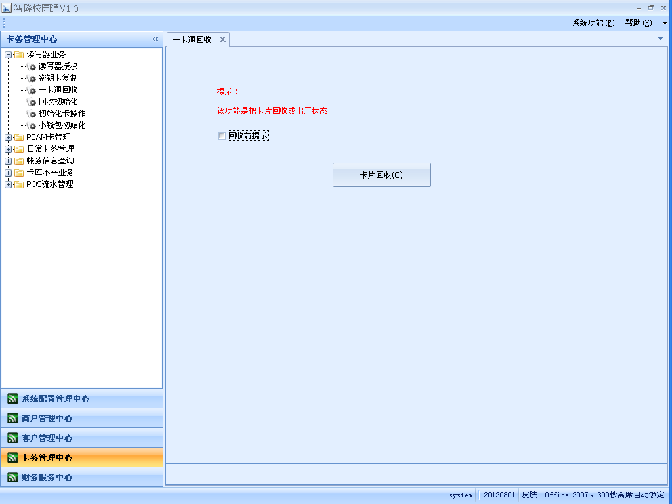

**[操作步骤]**

**<卡片回收>**

进入一卡通回收界面，将待回收的用户卡放置读卡器上，点击“卡片回收”。操作成功后，界面左下角将有提示信息。

**[附加说明]**

如果要回收一张已发行的用户卡，必须先将该卡注销；

#### 回收初始化

**[功能描述]**

将用户卡回收成出厂状态，并将其初始化，本功能是3.5.1.3一卡通回收和3.5.1.5初始化卡操作这两个步骤的一次性操作，因此花费的时间相对单独的一卡通回收或者初始化卡操作来说需要稍多一些。

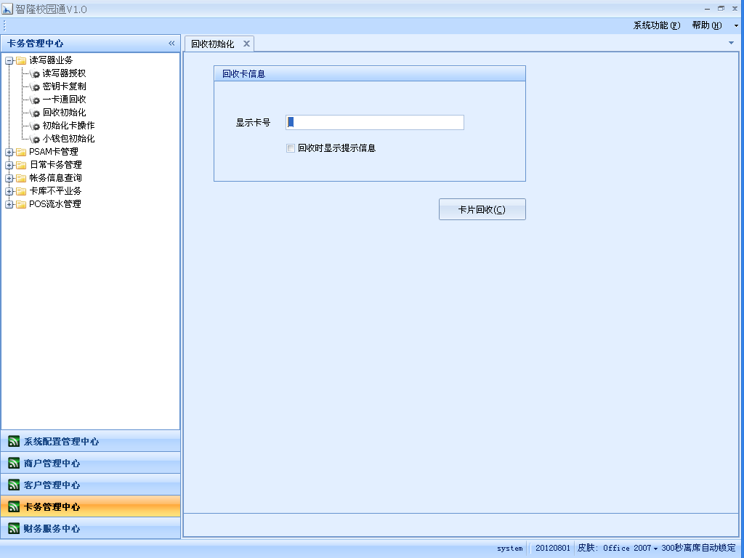

**[操作步骤]**

**<卡片回收>**

1. 进入回收初始化界面，将待回收的用户卡放置读卡器上，输入“显示卡号”，点击“卡片回收”：
2. 待重新初始化成功后，系统将有提示信息：

**[附加说明]**

初始化卡操作前，必须先读取密钥卡。

#### 初始化卡操作

**[功能描述]**

将出厂状态的新卡或者经过一卡通回收的用户卡，通过卡初始化后，才能进行下一步的发卡操作。

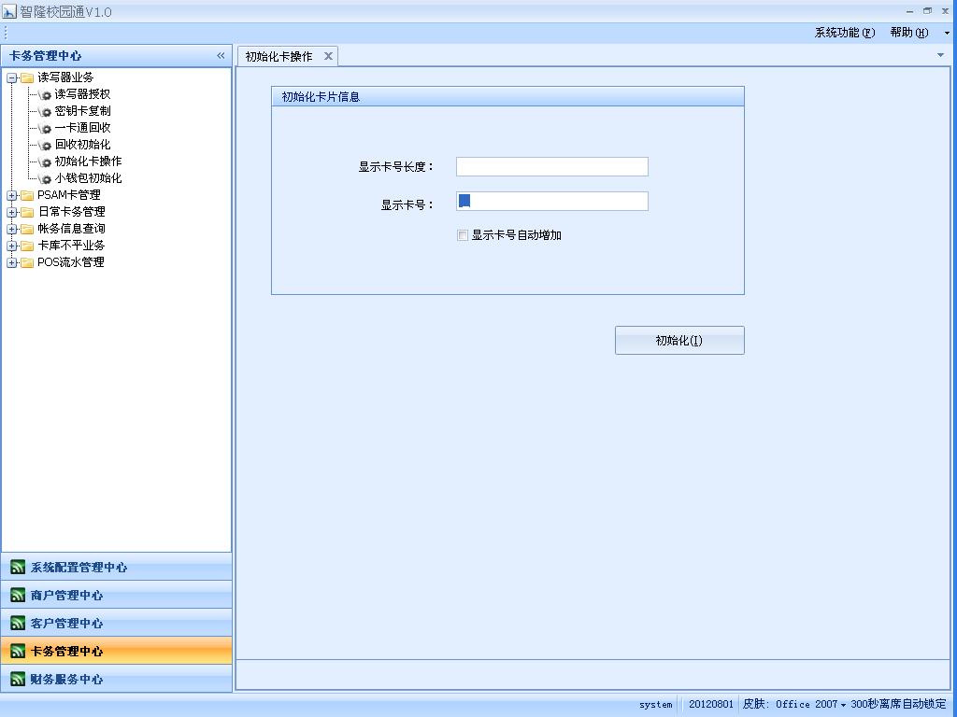

**[操作步骤]**

**<卡初始化>**

将待初始化的用户卡放置读卡器上，设置“显示卡号长度”及“显示卡号”，点击“卡初始化”。“滴”一声后，如果操作成功，界面左下角将有提示信息：

**[附加说明]**

初始化卡操作前，必须先读取密钥卡。

### PSAM卡管理

#### PSAM卡发行

**[功能描述]**

对PSAM卡进行发卡操作。

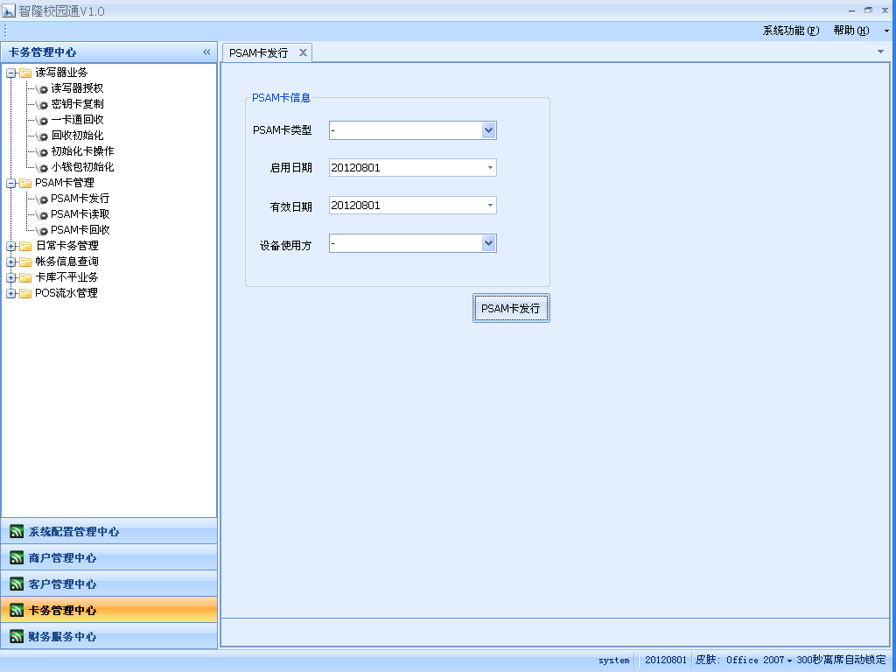

**[操作步骤]**

**<PSAM卡发行>**

1. 打开PSAM卡发行界面，待发行的PSAM卡如果非内置型，请将其插入插槽；
2. 默认“PSAM卡类型”为消费卡，“设备使用方”为使用费，启用日期为当前日期，有效日期为次年（有效日期可自定义）：
3. 点击“PSAM卡发行”，系统将询问确认信息，选择“是”:
4. 发行成功后，系统将有提示信息：

**[附加说明]**

在授权卡操作之前，卡读写器必须授权成功。

#### PSAM卡读取

**[功能描述]**

读取PSAM卡信息。

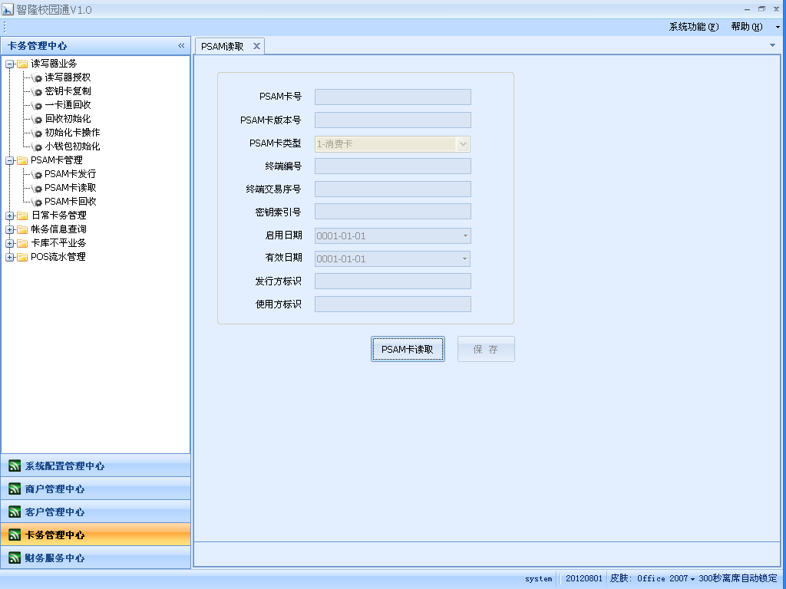

**[操作步骤]**

**<PSAM卡读取>**

1. 打开PSAM卡读取界面，将PSAM卡插入读写器插槽内（如PSAM卡为内置式，则跳过此步骤）；
2. 点击“PSAM卡读取”，系统将显示相关信息：

**[附加说明]**

在授权卡操作之前，卡读写器必须授权成功。

#### PSAM卡操作

**[功能描述]**

针对PSAM卡进行回收。

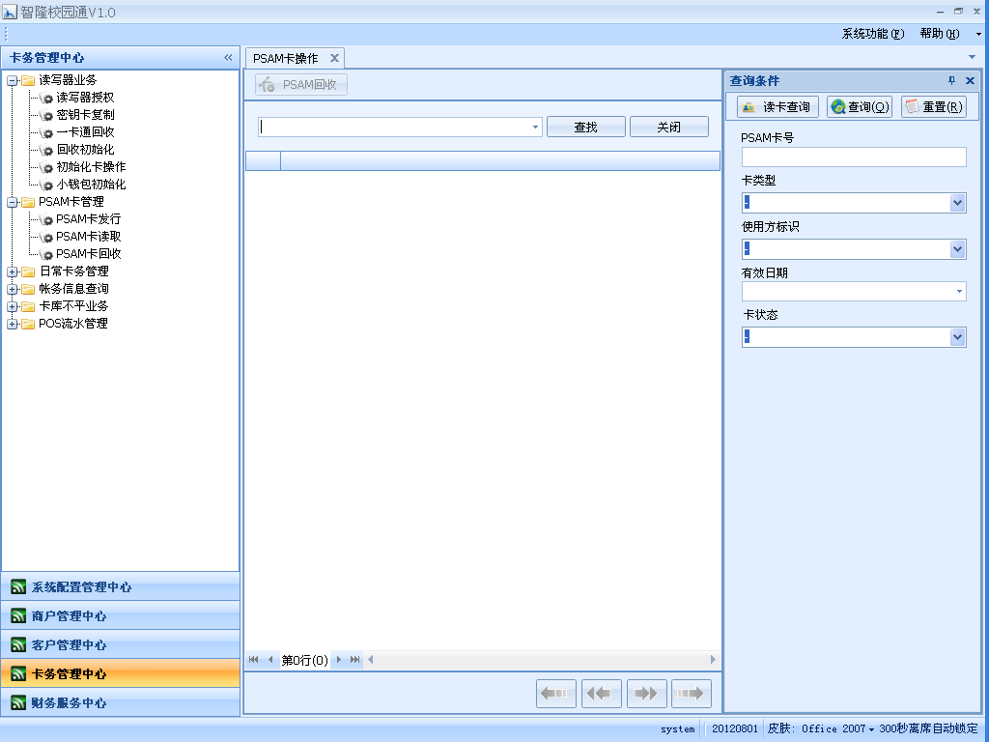

**[操作步骤]**

**<读卡查询>**

1. 进入PSAM卡操作界面，将PSAM卡插入读写器插槽内（如PSAM卡为内置式，则跳过此步骤）；
2. 点击“读卡查询”，系统将显示相关信息：

**<查询>**

输入查询条件，点击“查询”进行筛选，查找待回收的PSAM卡记录条（这是第二种查询方式）：

**<PSAM卡回收>**

1. 选中待回收的PSAM卡记录条，点击“PSAM卡回收”，系统将请求操作员确认，选择“是”。
2. 在“滴”一声后，回收成功系统将会有提示信息：

**[附加说明]**

在读卡操作之前，卡读写器必须授权成功。

### 常卡务管理

#### 发行卡操作

**[功能描述]**

发卡处的操作员向未领取过校园卡的单个客户发行卡片，并根据3.1.4.5交易收费配置中的设定向该客户收取卡成本费。

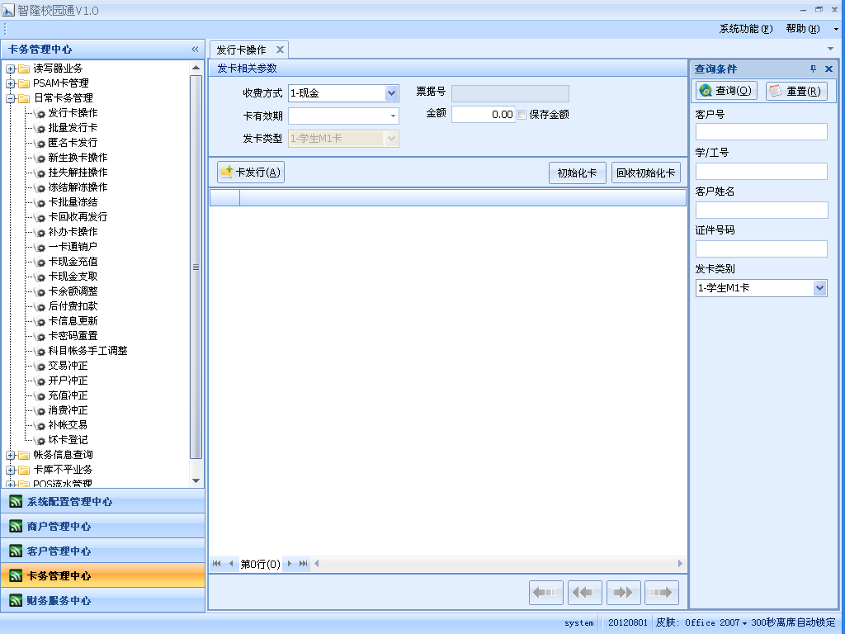

**[操作步骤]**

**<查询>**

进入发行卡操作界面，通过查询条件检索发卡范围，最后选择所需的发卡对象：

**<发行卡>**

1. 选择“收费方式”（默认为现金），输入金额：
2. 将PSAM卡插入读写器插槽内（PSAM卡如果已内置，请跳过此步骤）。
3. 点击“发行卡”，系统提示以下信息：
4. 点击“是”，发行成功系统将有提示信息：
5. 点击“确定”，界面左下角将显示充值方式及卡余额：

**[附加说明]**

在发行正式卡之前，卡读写器必须授权成功。

#### 批量发行卡

**[功能描述]**

发卡处的操作员向未领取过校园卡的多个客户发行卡片，按批次允许连续发卡，并收取卡成本费。

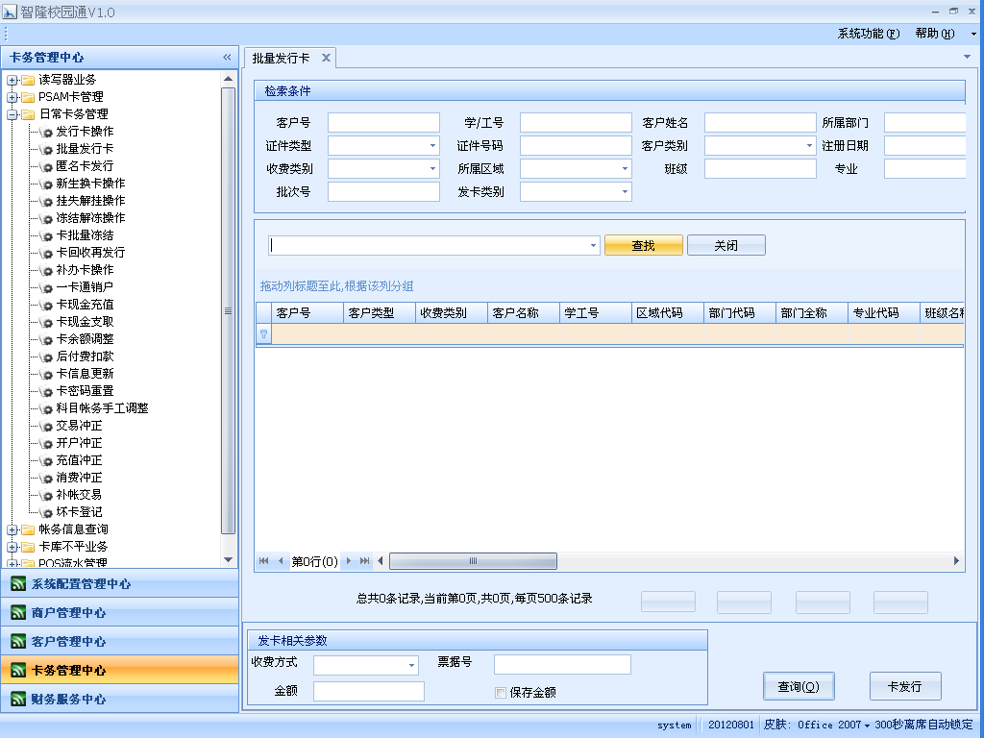

**[操作步骤]**

**<查询>**

1. 打开批量发行卡界面；
2. 输入相应的查询条件，点击“查询”按钮，查询出指定的客户信息；如不填任何条件，系统将显示所有未领取校园卡的客户信息。

**<发行卡>**

1. 勾选所需的客户记录，如要选择全部，可勾选“全选”；
2. 选择这批发卡对象的发卡类型，系统将根据3.1.4.7卡类别设置的预设，自动显示收费方式及应收金额；
3. 点击“发行卡”按钮，在系统提示下把第一张卡放到读写器上，听到“滴”一声后，表明发行成功。系统会接着提示放上第二张、第三张……按查询显示的顺序进行新卡发行。

**[附加说明]**

在批量发行正式卡之前，卡读写器必须授权成功。

#### 匿名卡发行

**[功能描述]**

针对不需要记名的临时客户发行校园卡。

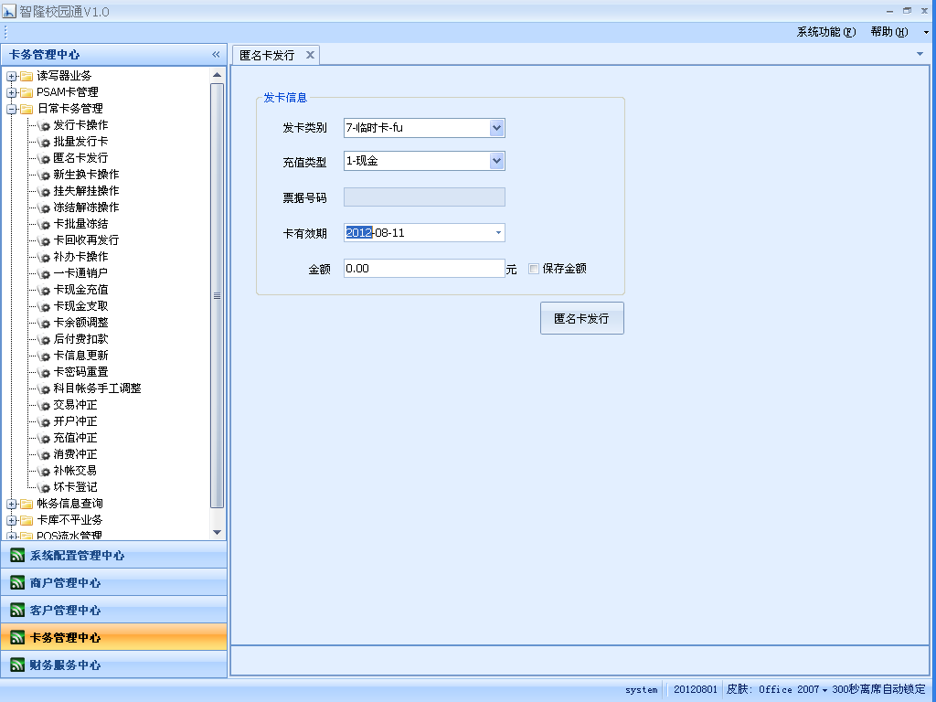

**[操作步骤]**

**<匿名卡发行>**

1. 打开匿名卡发行界面；
2. 选择收费类型和充值类型，输入8位有效截至日期，系统将根据3.2.1卡类别设置的预设，输入应收金额；
3. 点击“匿名卡发行”按钮，听到“滴”一声后，表示操作完成。

**[附加说明]**

在发行匿名临时卡之前，卡读写器必须授权成功。

#### 挂失解挂操作

**[功能描述]**

提供遗失校园卡的客户进行挂失卡操作，一旦挂失，该卡将无法正常使用。挂失校园卡的客户一旦找回校园卡，可进行解挂操作，恢复该卡的功能。

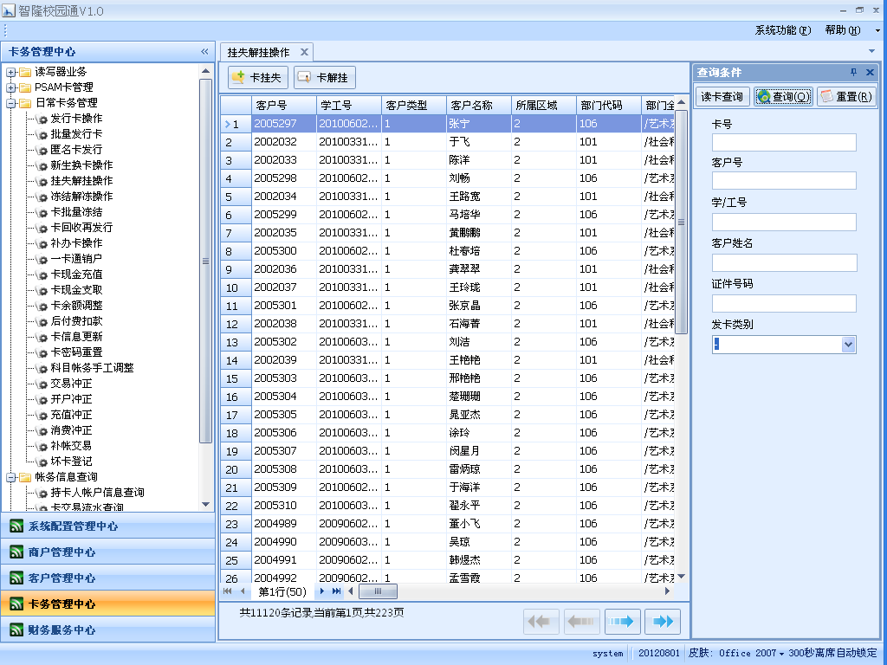

**[操作步骤]**

**<查询>**

1. 打开挂失解挂操作界面；
2. 填入相应的查询条件，点击“查询”按钮，查出指定的客户信息；如不填任何条件，系统默认查询出所有的客户信息。

**<卡挂失>**

1. 选择某一要办理挂失的客户；
2. 点击“卡挂失”，挂失成功，系统将有提示信息。

**<卡解挂>**

1. 选择某一要办理解挂卡的客户；
2. 将该校园卡放在读写器上，点击“卡解挂”，进行解挂卡操作。解挂成功，系统将有提示信息。

**[附加说明]**

1. 在发行正式卡之前，卡读写器必须授权成功。
2. 必须要有校园卡才能解挂。

#### 冻结解冻操作

**[功能描述]**

支持因特殊原因需要冻结的校园卡进行冻结卡操作，一旦冻结帐户，该卡将无法正常使用。被冻结校园卡的客户可以通过解冻操作，恢复该卡的功能。

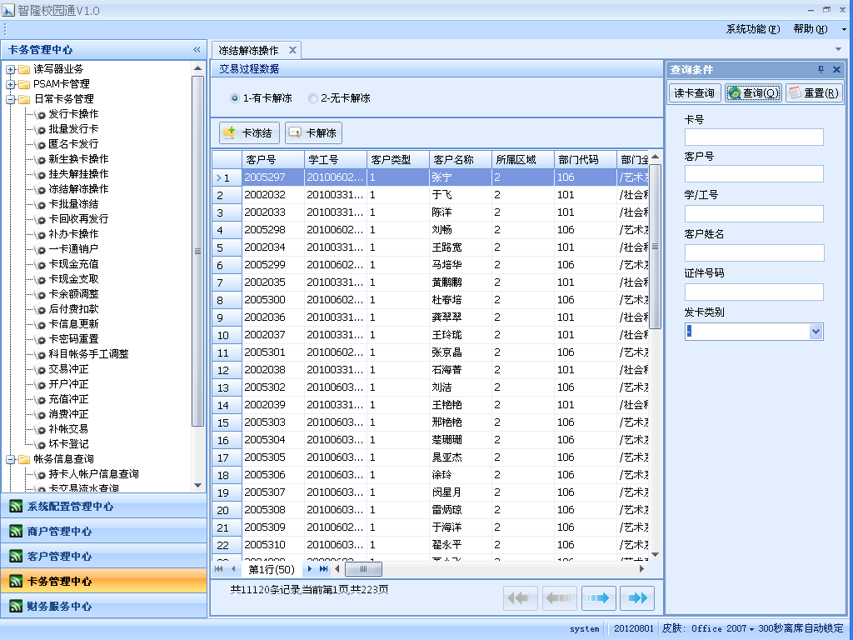

**[操作步骤]**

**<查询>**

1. 打开冻结解冻操作界面；
2. 填入相应的查询条件，点击“查询”按钮，查出指定的客户信息；如不填任何条件，系统默认查询出所有的客户信息。

**<卡冻结>**

选择某一要冻结的校园卡客户，点击“卡冻结”，冻结成功，系统将有提示信息。

**<卡解冻>**

1. 选择某一要办理校园卡解冻的客户；
2. 默认前提是“有卡解冻”时，点击“卡解冻”，将待解冻校园卡放到读写器上。解冻成功，系统将有提示信息。
3. 如选择“无卡解冻”，系统提示“无卡解冻不写卡，你确定要无卡解冻吗？”，选择“是”。解冻成功，系统将有提示信息。

**[附加说明]**

1. <无卡解冻>与<有卡解冻>的区别：前者默认该卡没有黑卡标记（即该卡被冻结后，没有消费使用），直接点击按钮完成解冻，无需读卡。但是，如果默认情况与实际不符，即使“无卡解冻”仍会出现该卡无法使用的情况，必须消除黑卡标记才能正常使用该卡。后者必须通过读写器才能完成“解冻”，无论该卡之前有无黑卡标记，都将在解冻时做消除处理。相对于前者，操作更彻底。
2. 在校园卡解冻之前，卡读写器必须授权成功。

#### 卡回收再发行

**[功能描述]**

回收指的是可以循环使用的卡，卡面上没有印刷个人信息的卡。回收卡的功能是不注销卡、只退卡上剩余的金额，转存到管理中心的营业外收入科目帐户上。

该功能用途：临时卡退到管理中心后，管理中心用来清理临时卡上的余额，然后再卖给其他临时人员使用。

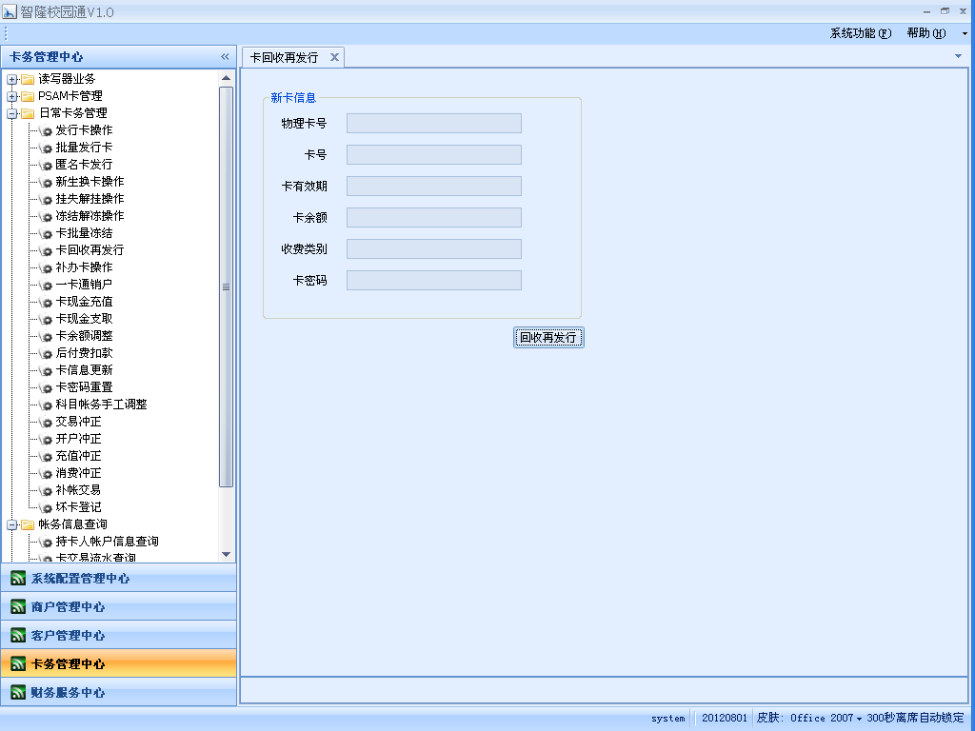

**[操作步骤]**

**<回收再发行>**

1. 打开卡回收再发行界面；
2. 将校园卡放在读卡器上，点击“回收再发行”按钮，系统将重设新卡信息。物理卡号及卡号保持不变；卡有效性，即不记名临时卡有效期，系统将自动从回收再发行当天开始计算；卡余额将被清零；卡密码初始值为666666。

**[附加说明]**

在校园卡回收再发行之前，卡读写器必须授权成功。

#### 补办卡操作

**[功能描述]**

对校园卡丢失后确认无法找回或者损坏了的卡片客户进行补办卡操作，并收取卡成本费。

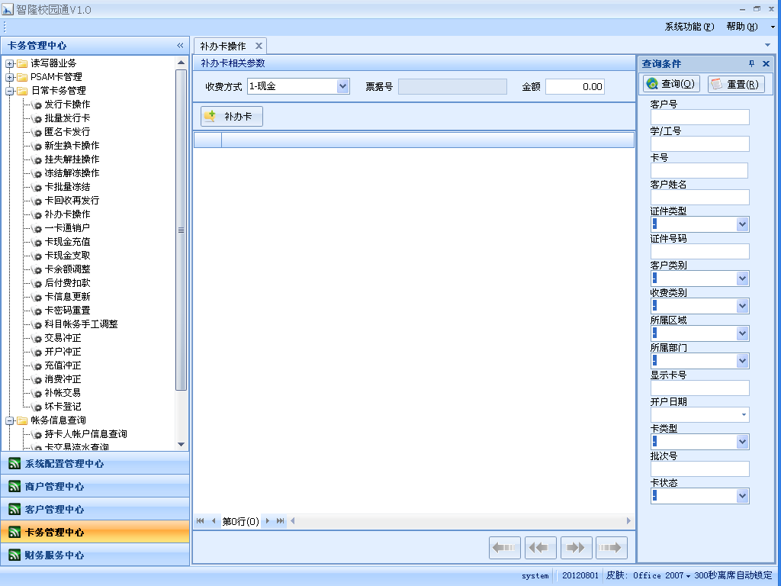

**[操作步骤]**

**<查询>**

1. 打开补办卡操作界面；
2. 填入相应的查询条件，如学工号、客户姓名和身份证号（如果输入身份证号，则只能输入15位或者18位的合法的号码），点击“查询”按钮，查出指定的客户信息；如不填任何条件，系统默认查询出所有的挂失冻结卡客户信息。

**<补办卡>**

1. 选择某一要办理卡补办的客户；
2. 设置补办卡相关参数，将待发行的补办校园卡放到读写器上，点击“补办卡”；
3. 发行成功，界面将有提示信息。

**[附加说明]**

在补办卡操作之前，卡读写器必须授权成功。

#### 一卡通销户

**[功能描述]**

销户指注销一卡通帐户、注销卡信息、退帐户余额。销户分为有卡销户和无卡销户。

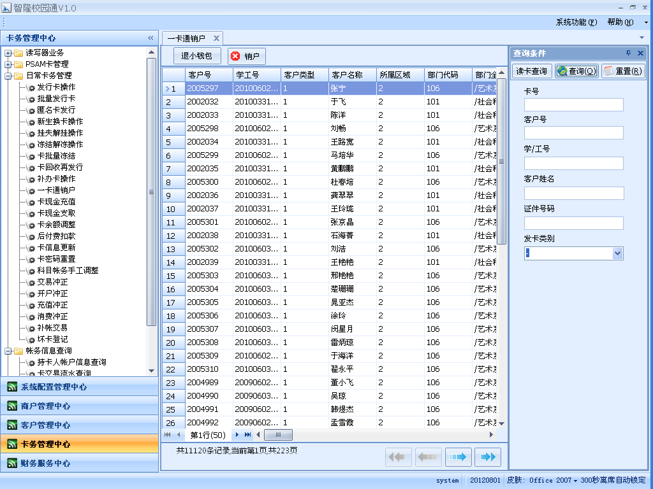

**[操作步骤]**

**<查询>**

打开一卡通销户界面，选择查询条件，点击“查询”按钮，查出指定的卡信息：

**<读卡查询>**

将校园卡放到读写器上，点击“读卡查询”按钮（此为校园卡信息查询的第二种途径），读取后的信息将显示在界面内。

**<销户>**

1. 选中销户记录，点击“销户”按钮，系统将有提示信息：
2. 操作员将现金退给用户后，点击“OK”，系统将显示销户成功信息：

**[附加说明]**

在一卡通销户操作之前，卡读写器必须授权成功。

#### 卡现金充值

**[功能描述]**

针对校园卡进行现金充值操作。

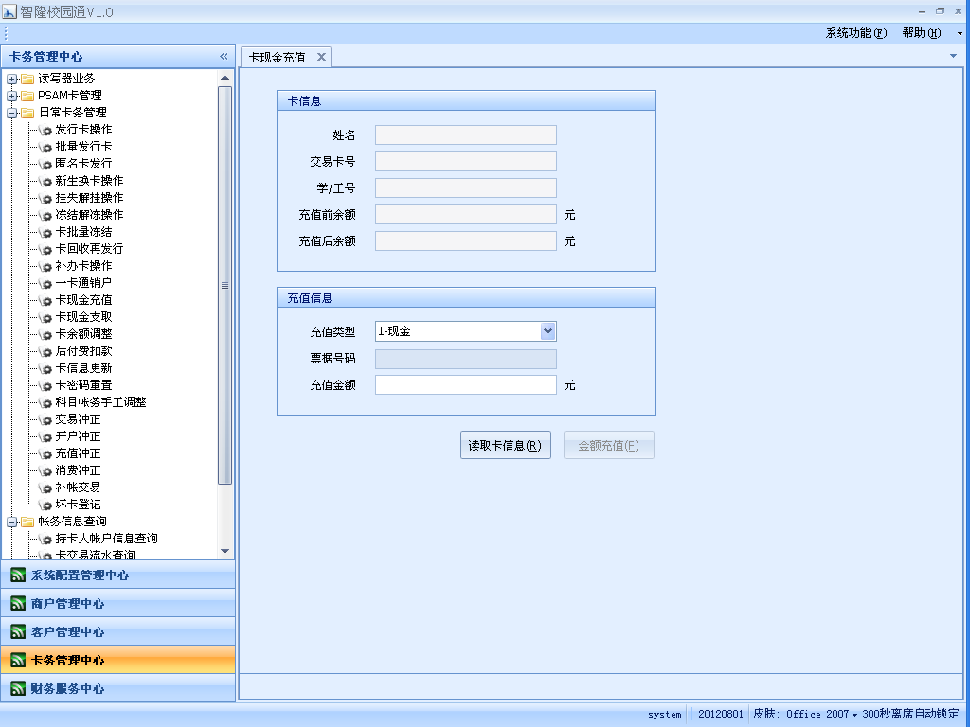

**[操作步骤]**

**<读卡信息>**

1. 打开校园卡充值界面；
2. 将需要充值的校园卡放在读卡器上，点击“读取卡信息”按钮，读卡器读取卡中信息，并从数据库中找到相应的信息显示在界面中。

**<金额充值>**

填入充值金额；点击“金额充值”按钮。充值成功，系统将有提示信息，并显示卡充值后的余额。

**[附加说明]**

在读取卡信息之前，卡读写器必须授权成功。

#### 卡现金支取

**[功能描述]**

针对校园卡进行现金支取操作。

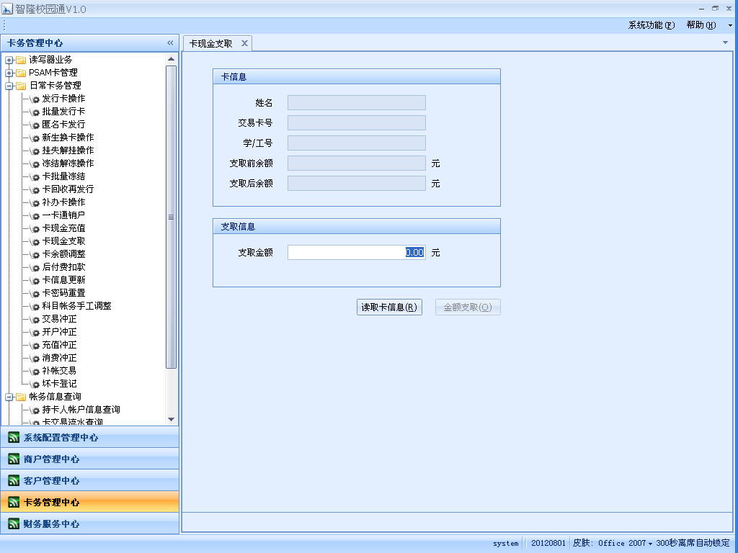

**[操作步骤]**

**<读卡信息>**

1. 打开校园卡支取界面；
2. 将需要支取的校园卡放在读卡器上，点击“读取卡信息”按钮，读卡器读取卡中信息，并从数据库中找到相应的信息显示在界面中。

**<金额支取>**

填入支取的金额；点击“金额支取”按钮。支取成功，系统将有提示信息，并显示卡支取后的余额。

**[附加说明]**

在读取卡信息之前，卡读写器必须授权成功。

#### 卡信息更新

**[功能描述]**

卡信息更新包括三种情况：更新基本信息、修改卡有效期、更新卡余额。

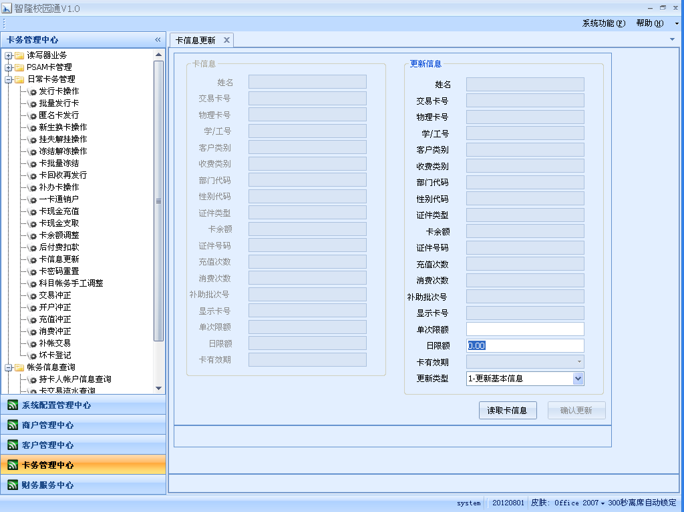

**[操作步骤]**

**<读卡信息>**

1. 打开卡信息更新界面；
2. 将需要更新基本信息的校园卡放在读卡器上，点击“读卡查询”按钮，界面显示卡内现有信息。

**<确认更新>**

1. 在右列中选择更新类型，并填写更新内容；
2. 按“确认更新”按钮提交更新。

**[附加说明]**

在读卡查询之前，卡读写器必须授权成功。

#### 卡密码重置

**[功能描述]**

重置校园卡密码。

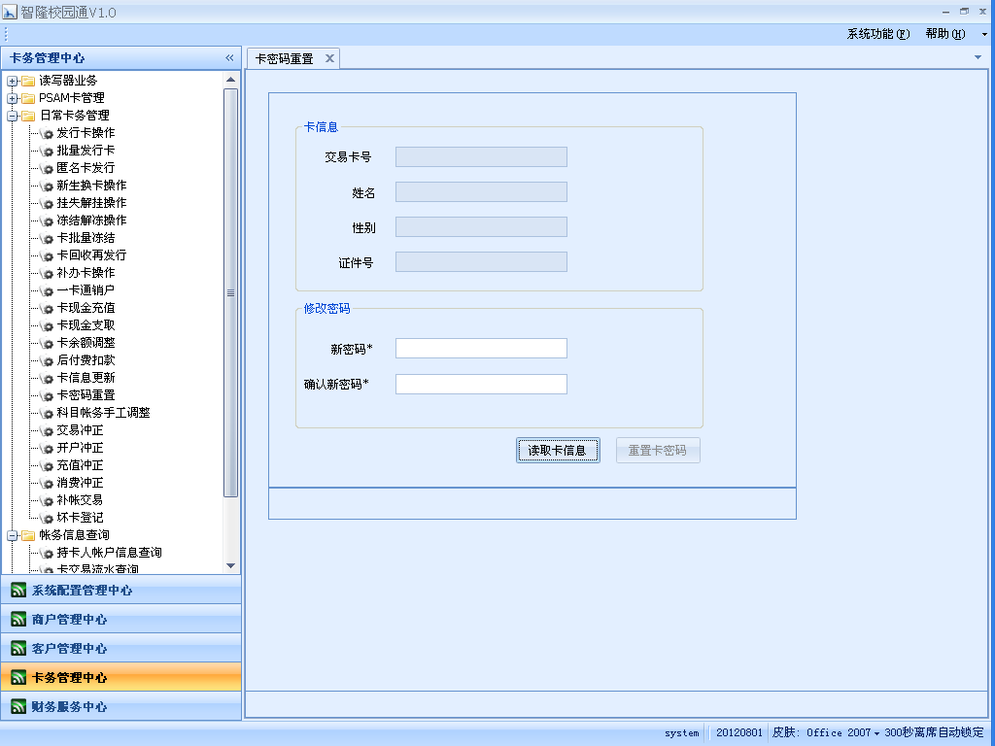

**[操作步骤]**

**<读卡信息>**

进入卡密码重置界面，将待重置的校园卡放置读卡器上，点击“读卡信息”，系统将显示相关信息：

**<重置卡密码>**

1. 输入新密码和确认新密码（格式为6位数字）：
2. 点击“修改卡密码”按钮，修改成功，系统将有提示信息：

**[附加说明]**

在读取卡信息之前，卡读写器必须授权成功。

#### 科目帐务手工调整

**[功能描述]**

当发现库内金额与卡内金额不符，出现错账情况需要由操作员将出入金额进行调整，使两者保持一致。

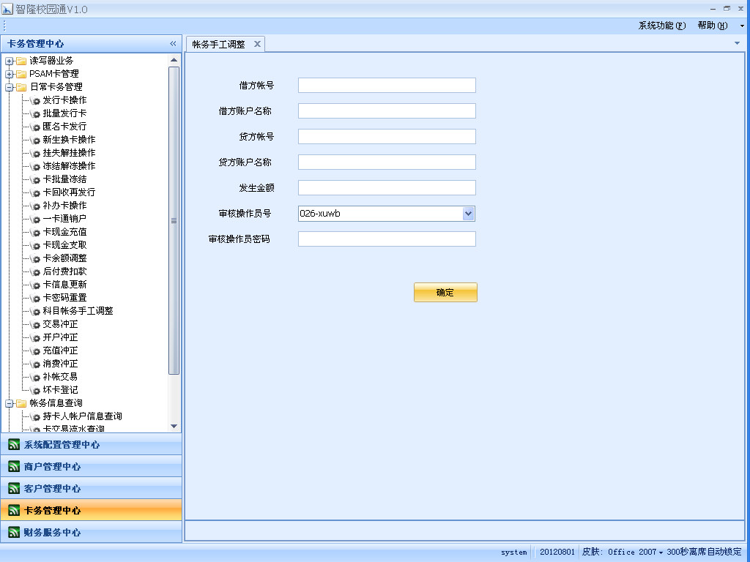

**[操作步骤]**

1. 打开科目帐务手工调整界面；
2. 输入借方账号、借方账户名称（借方指持卡人）、贷方账号、贷方账户名称（贷方指校方或者商户）、发生金额（指错账金额）；在下拉菜单中选择错账操作员号；输入错账操作员密码；
3. 点击“确定”提交调整。

#### 交易冲正

**[功能描述]**

针对那些因操作员操作失误和打卡金额有误差的校园卡，进行消费流水冲正。

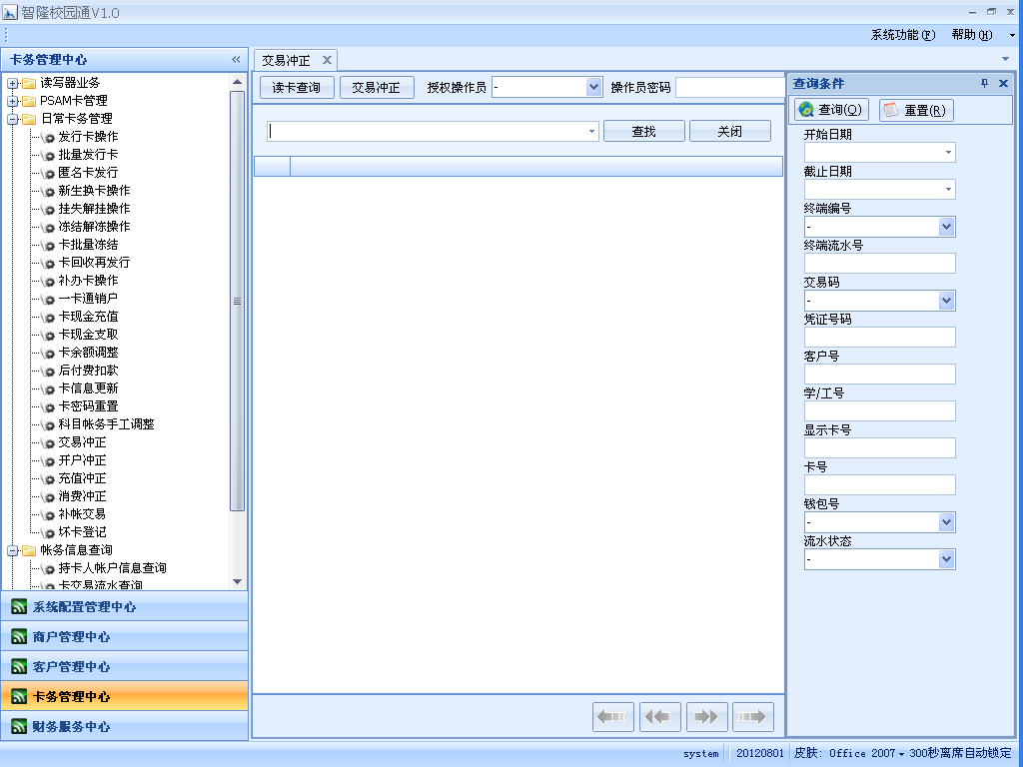

**[操作步骤]**

**<查询>**

1. 打开交易冲正界面；
2. 填入相应的查询条件，按“查询”按钮，查出需要冲正交易的记录；如不填任何条件，系统默认查询出所有异常流水记录。(异常种类包括四类:a.过期数据，超过指定间隔天数的流水；b.日期错误的记录；c.发生额、出卡值、入卡值不符的记录；d.中途拔卡的记录。）

**<交易冲正>**

1. 将校园卡放在读卡器上，选择需要冲正交易的客户，输入授权操作员及操作员密码，点击“冲正交易”，进行冲正交易操作；
2. 操作成功，界面会显示成功信息。

**[附加说明]**

在读卡查询之前，卡读写器必须授权成功。

#### 开户冲正

**[功能描述]**

对已开户的卡进行冲正。

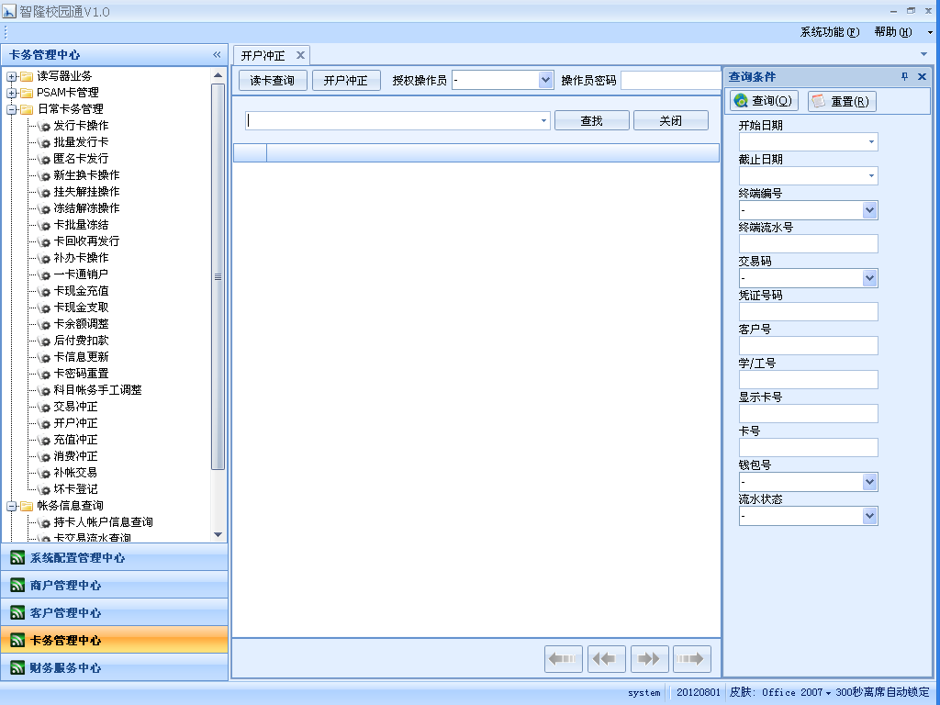

**[操作步骤]**

**<查询>**

1. 打开开户冲正界面；
2. 填入相应的查询条件，按“查询”按钮，查出允许开户冲正的记录；如不填任何条件，系统默认查询出所有允许开户冲正的记录。

**<读卡查询>**

将校园卡放到读写器上，点击“读卡查询”按钮（此为校园卡信息查询的第二种途径），读取后的该卡信息将显示在界面内。

**<开户冲正>**

1. 选中一条待冲正的记录，将卡放在读写器上，点击“开户冲正”按钮。系统将提示是否确定要冲正，选择“是”；
2. 冲正成功，系统将有提示信息。

**[附加说明]**

1. 冲正的前提是该卡没有使用过。
2. 开户冲正时，除了读写器必须先被授权成功外，还必须提供待冲正的校园卡。

#### 充值冲正

**[功能描述]**

对校园卡的充值流水进行冲正。

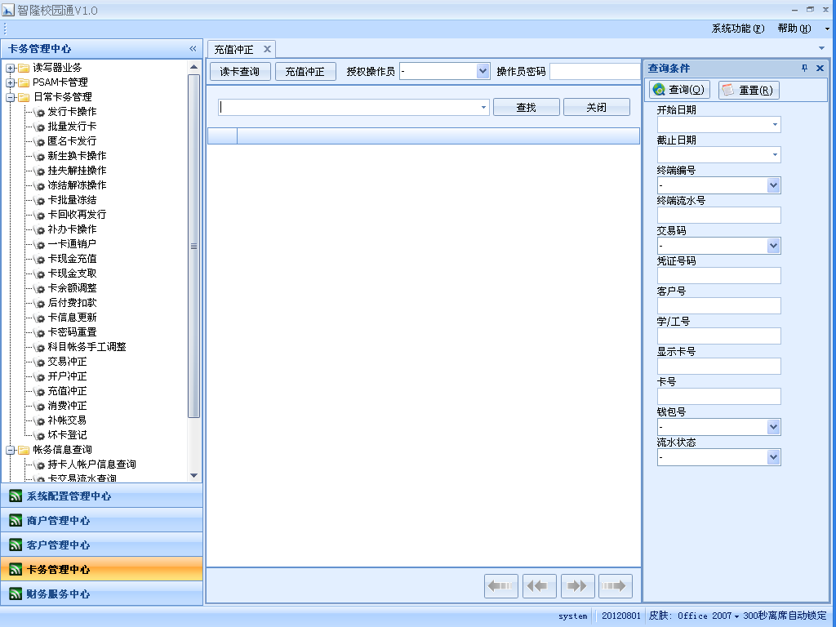

**[操作步骤]**

**<查询>**

1. 打开充值冲正界面；
2. 填入相应的查询条件，按“查询”按钮，查出允许充值冲正的记录；如不填任何条件，系统默认查询出所有允许充值冲正的记录。

**<读卡查询>**

将校园卡放到读写器上，点击“读卡查询”按钮（此为校园卡信息查询的第二种途径），读取后的该卡信息将显示在界面内。

**<消费冲正>**

1. 选中一条待冲正的记录，将卡放在读卡器上，输入操作员号及操作员密码，点击“充值冲正”；
2. 冲正成功，系统将有提示信息。

**[附加说明]**

充值冲正前，读写器必须授权成功。

#### 消费冲正

**[功能描述]**

对校园卡的消费流水进行冲正。

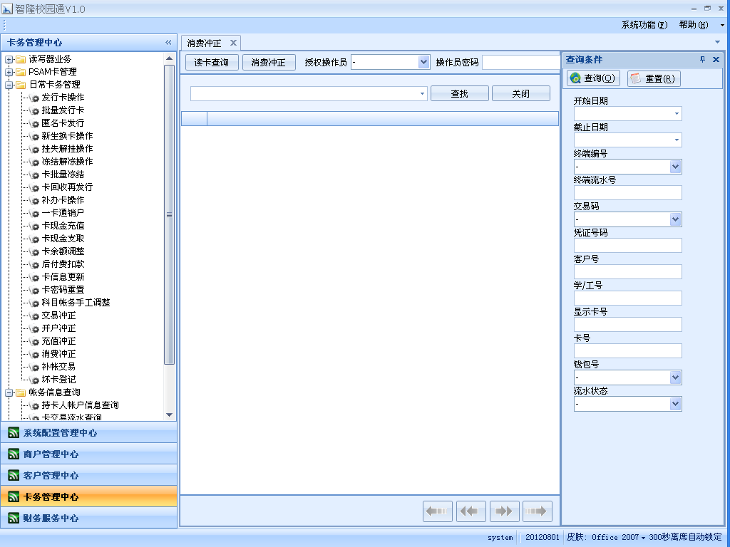

**[操作步骤]**

**<查询>**

1. 打开消费冲正界面；
2. 填入相应的查询条件，按“查询”按钮，查出允许消费冲正的记录；如不填任何条件，系统默认查询出所有允许消费冲正的记录。

**<读卡查询>**

将校园卡放到读写器上，点击“读卡查询”按钮（此为校园卡信息查询的第二种途径），读取后的该卡信息将显示在界面内。

**<消费冲正>**

1. 选中一条待冲正的记录，将卡放在读卡器上，输入操作员号及操作员密码，点击“消费冲正”；
2. 冲正成功，系统将有提示信息。

**[附加说明]**

消费冲正前，读写器必须授权成功。

#### 补帐交易

**[功能描述]**

针对把未能银行圈存交易与银行对账出现单边账的情况，可以通过本功能手工方式补写。

**[操作步骤]**

**<查询>**

1. 打开补帐交易界面；
2. 填入相应的查询条件（开始日期、结束日期最好要输入，否则查询速度会很慢），点击“查询”按钮，查出需要补帐交易的记录；如不填任何条件，系统默认查询出所有的交易记录。

**<确定>**

1. 选择需要补帐交易的客户，在发生金额、复核员、复核员密码作相应填写，点击“确定”按钮，进行补帐交易操作；
2. 操作成功，系统将有提示信息。

#### 坏卡登记

**[功能描述]**

坏卡指写卡质量问题、人为损坏、卡结构错误导致无法正常使用校园卡。一旦发现，需要在此办理坏卡登记，其是类似挂失性质的卡务操作。事后只有当该卡数据更新后，才能正常使用。

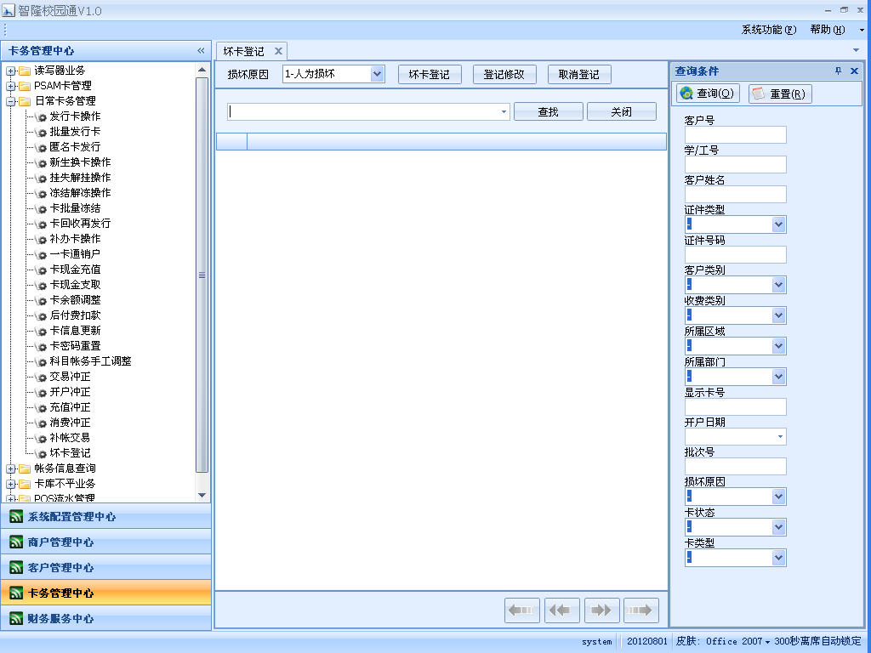

**[操作步骤]**

**<查询>**

1. 打开坏卡登记界面；
2. 填入相应的查询条件，点击“查询”按钮，查出指定的坏卡记录；如不填任何条件，系统默认查询出所有已登记的坏卡记录。

**<坏卡登记>**

1. 选择一条记录，选择坏卡原因，点击“坏卡登记”按钮，系统将提示是否确定登记选择的坏卡，按“是”提交；
2. 登记成功系统将有提示信息。

**<登记修改>**

1. 点击一条坏卡记录，选择要修正的坏卡原因，点击“登记修改”按钮，系统将询问是否确定修改登记选择的坏卡；按“是”提交；
2. 修改成功系统将有提示信息。

**<取消登记>**

1. 选择一条坏卡记录，点击“取消登记”按钮，系统将询问是否确定取消登记选中的坏卡，按“是”提交；
2. 取消成功系统将有提示信息。

### 帐务信息查询

#### 卡交易流水查询

**[功能描述]**

查询持卡人交易流水。包含充值、转账、消费等交易流水。

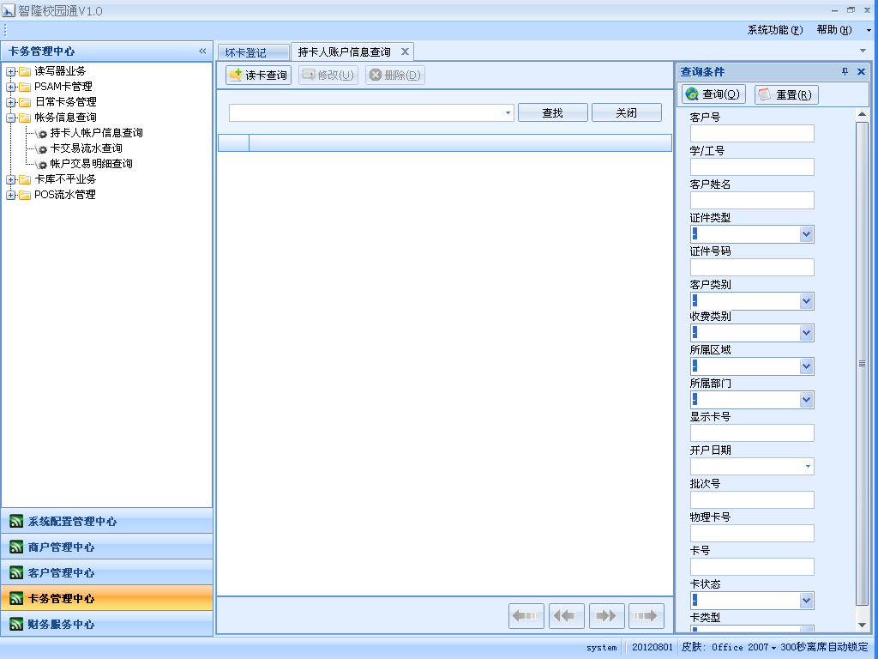

**[操作步骤]**

**<查询>**

1. 打开卡交易流水查询界面；
2. 填入相应的查询条件，点击“查询”按钮，查出指定的交易流水信息；如不填任何条件，系统默认查询出所有的交易流水信息。

**<读卡查询>**

打开交易流水信息查询界面，将校园卡放到读写器上，点击“读卡查询”按钮（此为校园卡信息查询的第二种途径），读取后的信息将显示在界面内。

**<打印>**

如果查询结果不为空，点击“打印”按钮，打印出相应数据。

#### 帐务交易明细查询

**[功能描述]**

查询持卡人交易帐户交易明细流水。

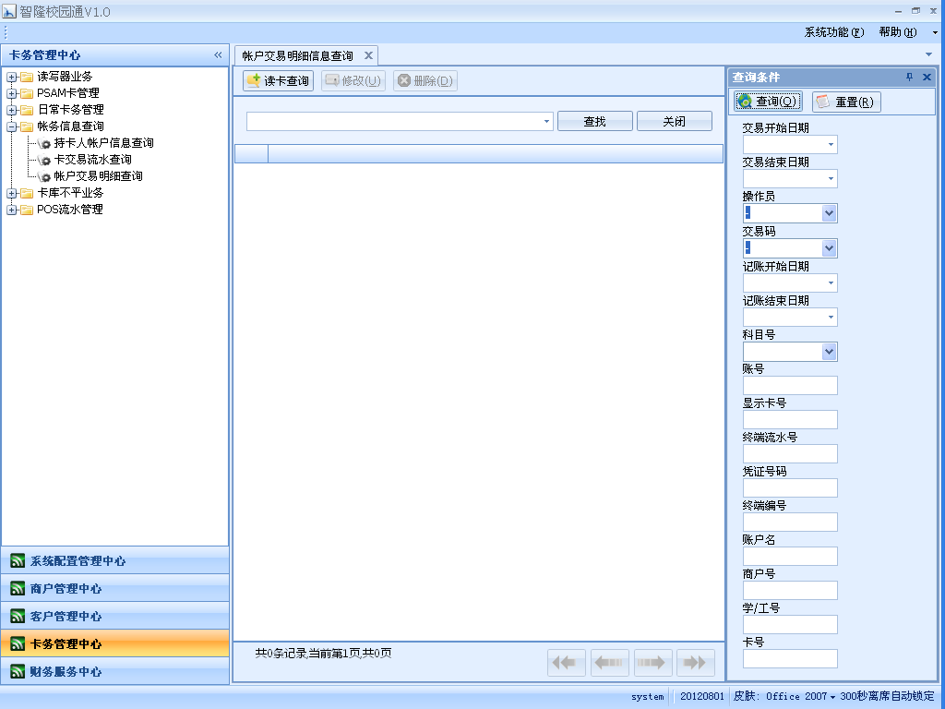

**[操作步骤]**

**<查询>**

1. 打开帐务交易明细查询界面；
2. 填入相应的查询条件，点击“查询”按钮，查出指定的帐户流水信息；如不填任何条件，系统默认查询出所有的帐户流水信息。

**<打印>**

如果查询结果不为空，点击“打印”按钮，打印出相应数据。

**[附加说明]**

1. 开始日期与结束日期的格式为8位数字，其中前四位为4位年，后四位为2位月2位日；
2. 开始日期不得晚于结束日期。

### 卡库不平处理

#### 卡库不平处理

**[功能描述]**

针对卡库不平的操作，目前此功能只能处理由于设备流水丢失原因造成的卡库不平，即卡小于库（卡内金额已扣，但由于消费流水丢失使得库内金额未能及时扣除）或者卡大于库（消费时库内金额已扣，但扣款信息未写入卡，这种情况比较少见）。

处理卡小于库，采用平账方式，即补扣库内金额，使与卡金额一致。处理卡大于库，采用冻结卡方式，即先冻结卡，之后补写卡。

**[操作步骤]**

**<查询>**

1. 在左侧菜单树中选择卡务管理à卡库不平处理à卡库不平处理，打开其界面；
2. 点击“查询”，列出所有卡库不平的人员帐户名单，显示不平金额、账户余额以及卡余额等信息。
3. 双击某条卡库不平记录，系统将显示平账起止期间该卡库不平的相关统计信息，此时的状态为未平账。

**<处理>**

1. 选中一条卡库不平记录（如：卡号127），根据卡库不平类型（卡大于库）选择处理方式为“冻结卡”，然后点击“处理”，系统将询问是否确定处理该条卡库不平记录，按“是”。
2. 处理成功，系统将有提示信息。

**3)<打印>**

如果查询结果不为空，点击“打印”按钮，打印出相应数据。

### POS流水管理

#### POS流水导入

**[功能描述]**

将POS机的交易流水信息收集、整理成固定格式的Excel文档，通过本系统“导入”功能导入POS流水管理子系统中，导入的POS流水信息必须通过审核后才能使用。

**[操作步骤]**

**<打开Excel>**

1. 打开POS流水导入界面；
2. 点击“打开Excel”按钮，在打开的对话框内选择相应的Excel文件，点击“打开”；
3. 下方“Excel路径”将显示被选文件所在路径，在“表单名称”空格内填入Excel文件内相应的sheet名（通常默认为sheet1）。

**<查询>**

按“查询”按钮，显示该sheet表的相关记录。

**<导入>**

点击“导入”按钮，成功导入记录后，系统将有提示信息。

**<关闭Excel>**

完成完成后，点击“关闭Excel”按钮。

**[附加说明]**

1. 导入文件的格式及说明，请参见本系统安装目录下的importtemplet文件夹内的《POS流水导入模板.xls》；
2. 使用<打开Excel>按钮时，则不能用Office软件打开同一个Excel文件，必须等按<关闭Excel>按钮以后，后者才能打开。

#### POS流水导入管理

**[功能描述]**

本功能支持对已导入的POS流水的查询，也可对单个流水记录进行增删改的操作。同时增加的审核功能，确保数据的有效性和唯一性。

**[操作步骤]**

**<查询>**

1. 在左侧菜单树中选择卡务管理àPOS流水管理àPOS流水导入管理，打开其界面；
2. 填入查询条件，点击“查询”按钮，查出指定的流水记录；如不填任何条件，系统默认查询出所有的POS流水记录。

**<增加>**

1. 点击“增加”按钮，进入增加界面；
2. 选择相应的信息，按“确认”提交增加。

**<修改>**

1. 选中某一条记录，点击“修改”按钮，进入修改界面；
2. 进行相应信息的修改，按“确认”提交修改。

**<删除>**

1. 选中某一条记录，点击“删除”按钮，进入删除界面；
2. 按“确认”提交删除。

**<批量删除>**

1. 输入批次号，点击“批量删除”按钮，系统将询问是否删除该批次号的POS流水，按“是”提交；
2. 删除成功系统会有提示信息。

**<审核>**

1. 点击“审核”按钮，系统将提示是否确认要审核POS流水，按“是”提交；
2. 审核流水记录的有效性，审核通过系统将有提示信息。

## 财务服务中心

### 资金划拨

#### 商户解款

**[功能描述]**

把商户当日收到的充值现金加到银行里，财务帐目表现出来就是银行存款增加，现金金额减少。

**[操作步骤]**

**<查询>**

1. 在左侧菜单树中选择结算管理à资金划拨à商户解款，打开其界面；
2. 点击“查询”按钮，系统显示校区下属所有的商户信息。

**<解款>**

1. 选中一条商户记录，如：充值商户1，解款金额自动显示金额，点击“解款”提交，系统询问是否确定要解款，选择“是”提交；
2. 系统将显示解款后的信息。

**<打印>**

如果查询结果不为空，点击“打印”按钮，打印出相应数据。

#### 商户解款查询

**[功能描述]**

系统提供商户解款的查询功能。

**[操作步骤]**

**<查询>**

1. 打开商户解款查询界面；
2. 输入起止日期，点击“查询”按钮，系统显示校区下属所有的商户解款信息。

**<打印>**

如果查询结果不为空，点击“打印”按钮，打印出相应数据。

### 当日运营报表

#### 商户当日结算表

**[功能描述]**

系统只对商户当日的营业情况进行结算。

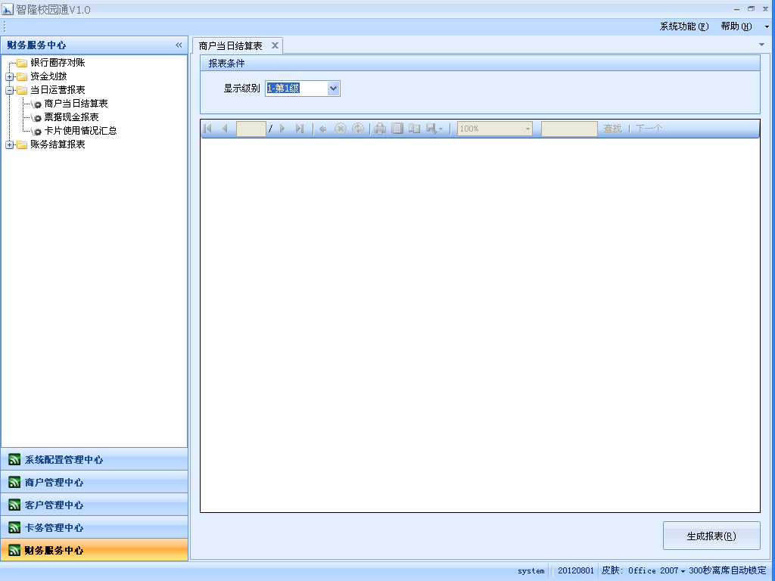

**[操作步骤]**

**<查询>**

1. 打开商户当日结算表界面；
2. 点击商户树形目录中的某一级商户（如：后勤服务集团），选择“显示级别”（如：第3级），则表示报表的显示范围是“后勤服务集团”以及下属的一共三级目录的商户当日结算信息。点击“生成报表”按钮即可显示。

**<打印>**

如果查询结果不为空，点击“打印”图标，打印出相应数据。

点击“保存”按钮，可将报表图片另存。

#### 票据现金报表

**[功能描述]**

系统只对操作员当日票据现金所发生交易情况进行结算。

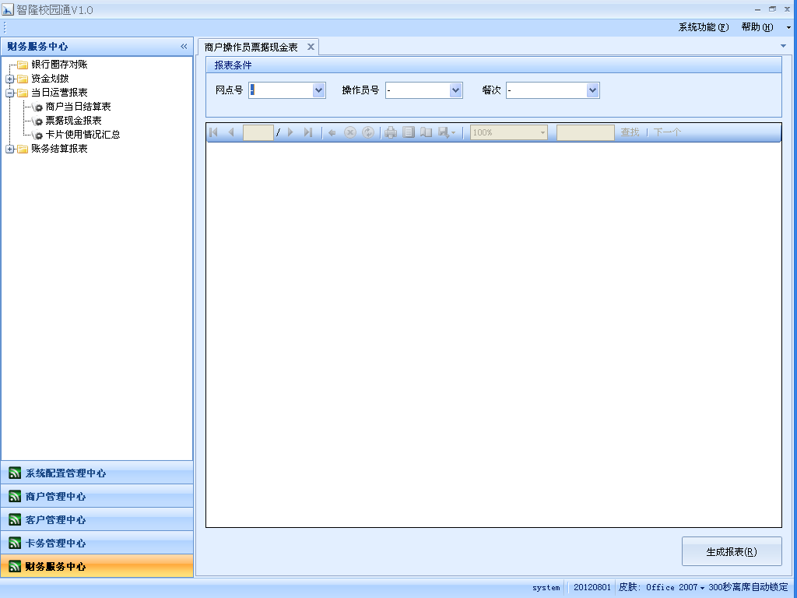

**[操作步骤]**

**<查询>**

1. 打开操作员票据现金表界面；
2. 选择网点号、操作员号、餐次，点击“生成报表”按钮，该操作员当日经手的票据或现金进行结算并显示；如不选择查询条件，系统将显示所有操作员当日所经手的票据或现金的结算情况。

**<打印>**

如果查询结果不为空，点击“打印”图标，打印出相应数据。

点击“保存”按钮，可将报表图片另存。

#### 卡片使用情况汇总

**[功能描述]**

系统只对操作员当日卡片使用情况进行结算。

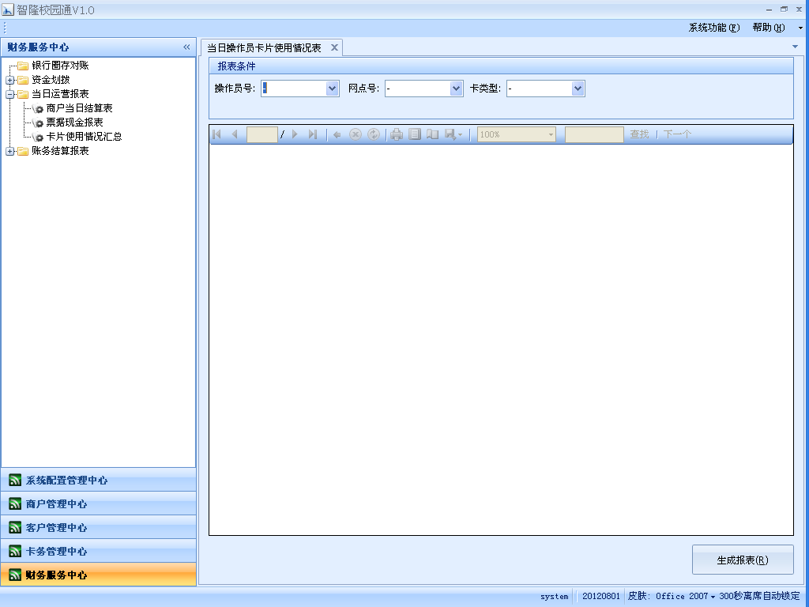

**[操作步骤]**

**<查询>**

1. 打开操作员卡片使用情况汇总界面；
2. 选择网点号、操作员号、卡类型，点击“生成报表”按钮，系统显示当日符合条件的卡片使用情况记录；如不选查询条件，系统将显示所有当日的卡片使用情况。

**<打印>**

如果查询结果不为空，点击“打印”图标，打印出相应数据。

点击“保存”按钮，可将报表图片另存。

### 财务结算报表

#### 科目余额表

**[功能描述]**

对指定期限内的科目余额情况进行统计，科目包括库存现金、银行存款、应收票据等。

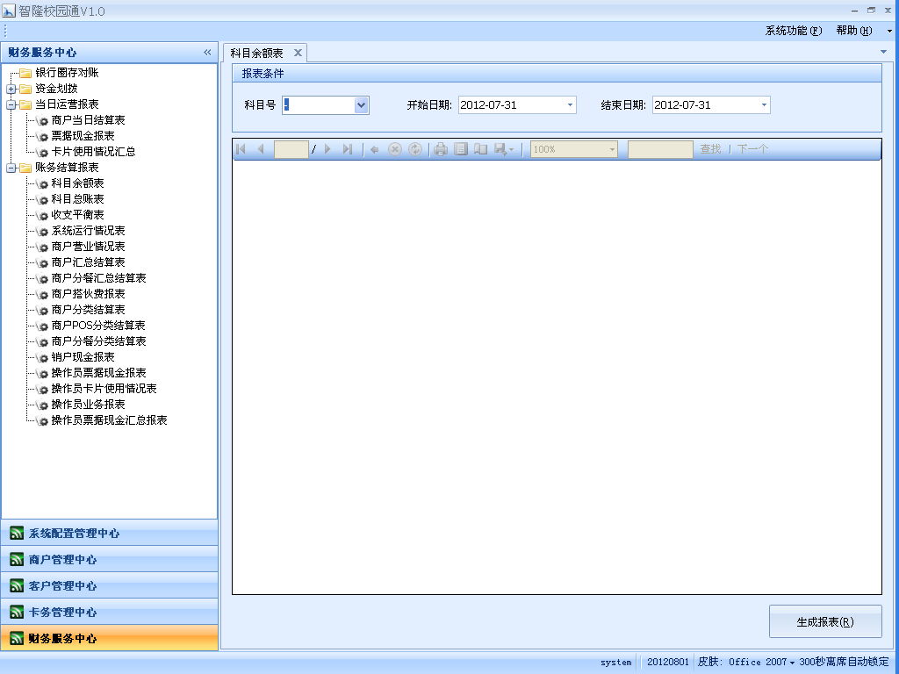

**[操作步骤]**

**<生成报表>**

1. 打开科目余额表界面；
2. 选择所需结算报表的科目及起止日期（日期格式为8位年月日组成的数字），点击“生成报表”按钮，系统将显示符合条件的科目余额情况。

**<打印>**

如果查询结果不为空，点击“打印”图标，打印出相应数据。

点击“保存”按钮，可将报表图片另存。

#### 科目总账表

**[功能描述]**

统计指定日期所发生的所有科目交易情况，交易包括库存现金、银行存款、应收票据等。正常情况下，总计一行中，本期借方发生额与本期贷方发生额应保持一致。

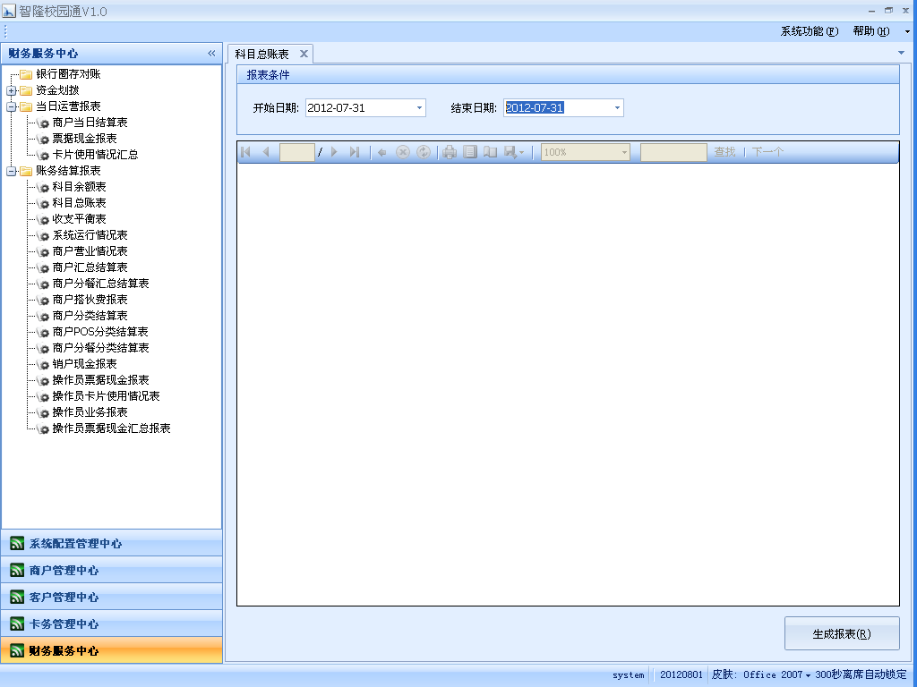

**[操作步骤]**

**<生成报表>**

1. 打开科目总账表界面；
2. 选择报表科目，输入所需结算报表的发生日期（日期格式为8位年月日组成的数字），点击“生成报表”按钮，系统将显示指定日期的科目总账信息。

**<打印>**

如果查询结果不为空，点击“打印”图标，打印出相应数据。

点击“保存”按钮，可将报表图片另存。

#### 系统运行情况表

**[功能描述]**

对指定期限内系统运行的总体情况进行统计，系统运行情况包括冻结卡总数、日卡挂失数、客户总数、日卡开户数、卡户总数等。

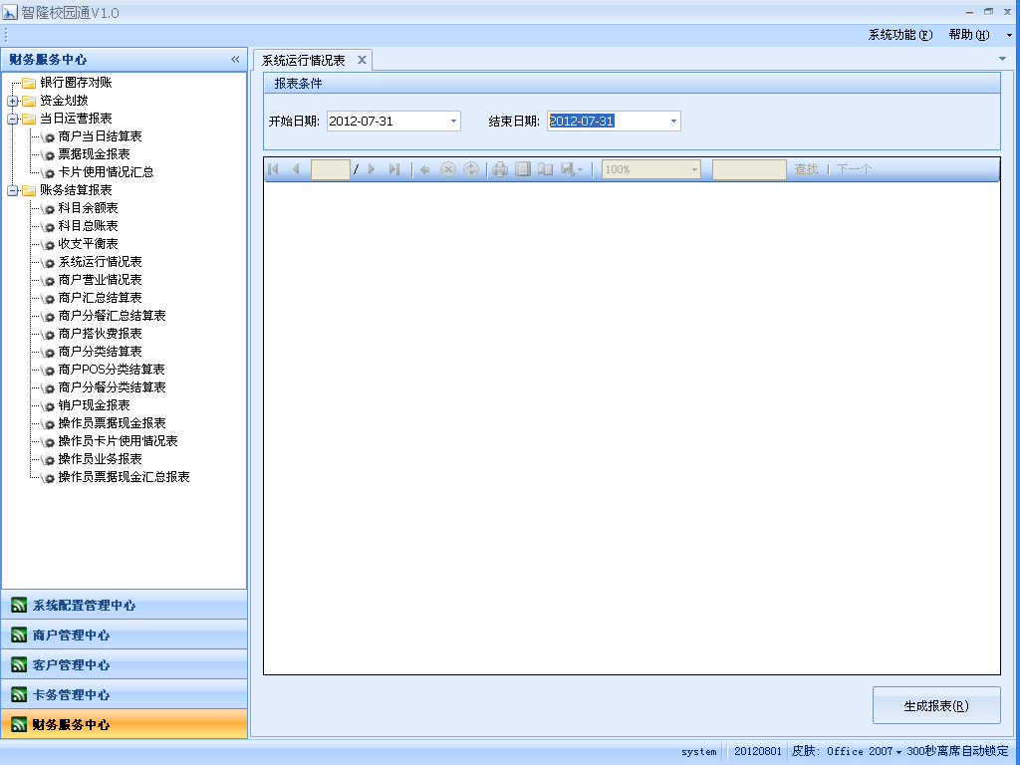

**[操作步骤]**

**<生成报表>**

1. 打开系统运行情况表界面；
2. 输入所需结算报表的起止日期（日期格式为8位年月日组成的数字），点击“生成报表”按钮，系统将显示指定期限内的系统运行情况总信息。

**<打印>**

如果查询结果不为空，点击“打印”图标，打印出相应数据。

点击“保存”按钮，可将报表图片另存。

#### 操作员票据现金报表

**[功能描述]**

对指定期限内的指定操作员所经手的现金及票据交易情况进行统计。

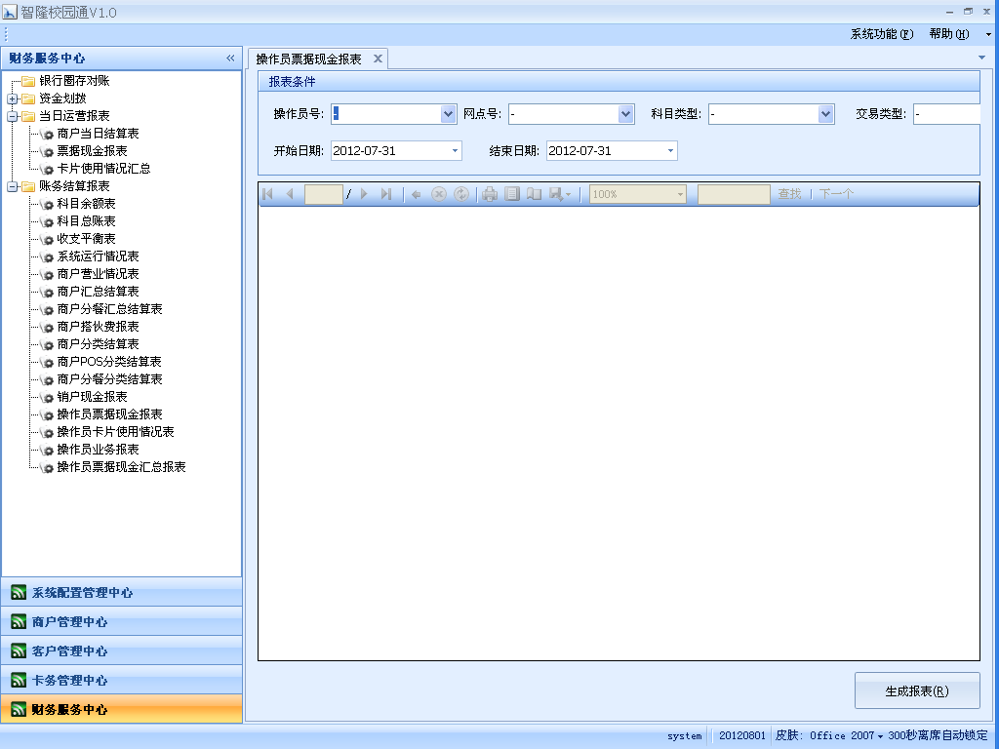

**[操作步骤]**

**<生成报表>**

1. 打开操作员票据现金报表界面；
2. 选中网点号及操作员号，填入所需结算报表的起止日期（日期格式为8位年月日组成的数字），点击“生成报表”按钮，系统将显示指定期限内的交易信息。

**<打印>**

如果查询结果不为空，点击“打印”图标，打印出相应数据。

点击“保存”按钮，可将报表图片另存。

#### 操作员卡片使用情况汇总

**[功能描述]**

对操作员在指定期限内对卡片使用情况进行统计。

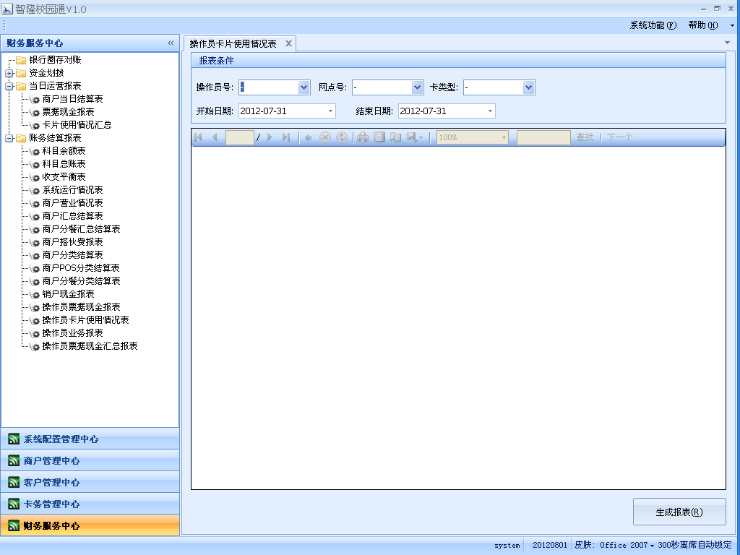

**[操作步骤]**

**<生成报表>**

1. 打开操作员卡片使用情况汇总界面；
2. 输入所需结算报表的起止日期（日期格式为8位年月日组成的数字），选择“网点号”、“操作员号”、“卡类型”，点击“生成报表”按钮，系统将显示指定期限内操作员对库存卡片的操作情况。

**<打印>**

如果查询结果不为空，点击“打印”图标，打印出相应数据。

点击“保存”按钮，可将报表图片另存。

#### 商户汇总结算表

**[功能描述]**

对指定期限内的所有商户营业情况进行统计。



**[操作步骤]**

**<生成报表>**

1. 打开商户汇总结算表界面；
2. 输入所需结算报表的起止日期（日期格式为8位年月日组成的数字），选中树形目录中的校区或着下属商户组或商户中的一个，并在“显示级别”中选择所需显示几级目录，点击“生成报表”按钮，系统将显示指定期限内的商户结算信息。

**<打印>**

如果查询结果不为空，点击“打印”图标，打印出相应数据。

点击“保存”按钮，可将报表图片另存。

#### 商户分餐汇总结算表

**[功能描述]**

对指定时期内按餐次（如：早餐、中餐、晚餐）对商户结算情况进行统计。

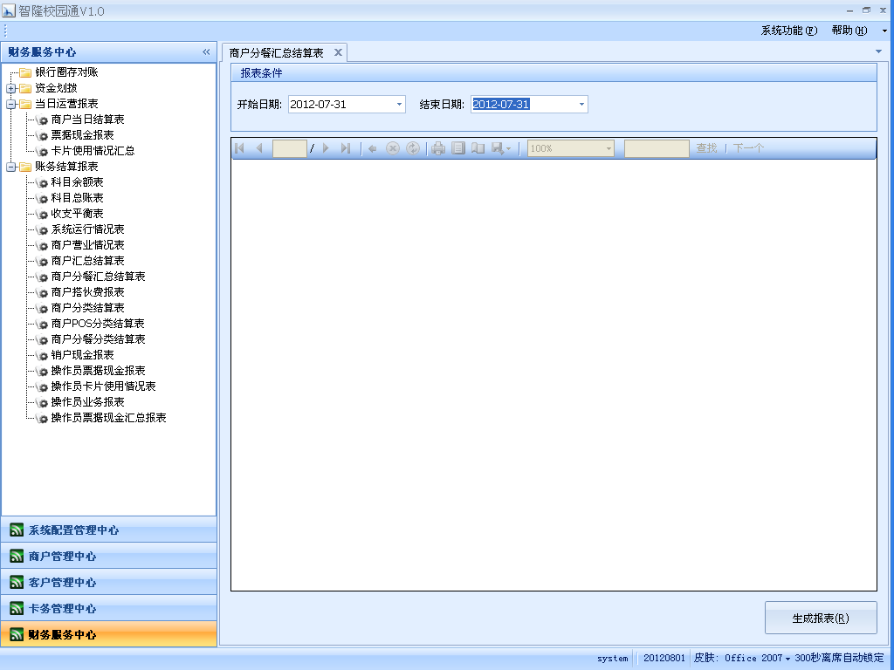

**[操作步骤]**

**<生成报表>**

1. 打开商户分餐汇总结算表界面；
2. 输入所需结算报表的起始日期（日期格式为8位年月日组成的数字），选中树形目录中的校区或着下属商户组或商户中的一个，并在“显示级别”中选择所需显示几级目录，点击“生成报表”按钮，系统将显示指定的商户分餐汇总结算情况。

**<打印>**

如果查询结果不为空，点击“打印”图标，打印出相应数据。

点击“保存”按钮，可将报表图片另存。

#### 商户分类结算表

**[功能描述]**

对指定期限内的商户营业情况逐一进行独立结算。

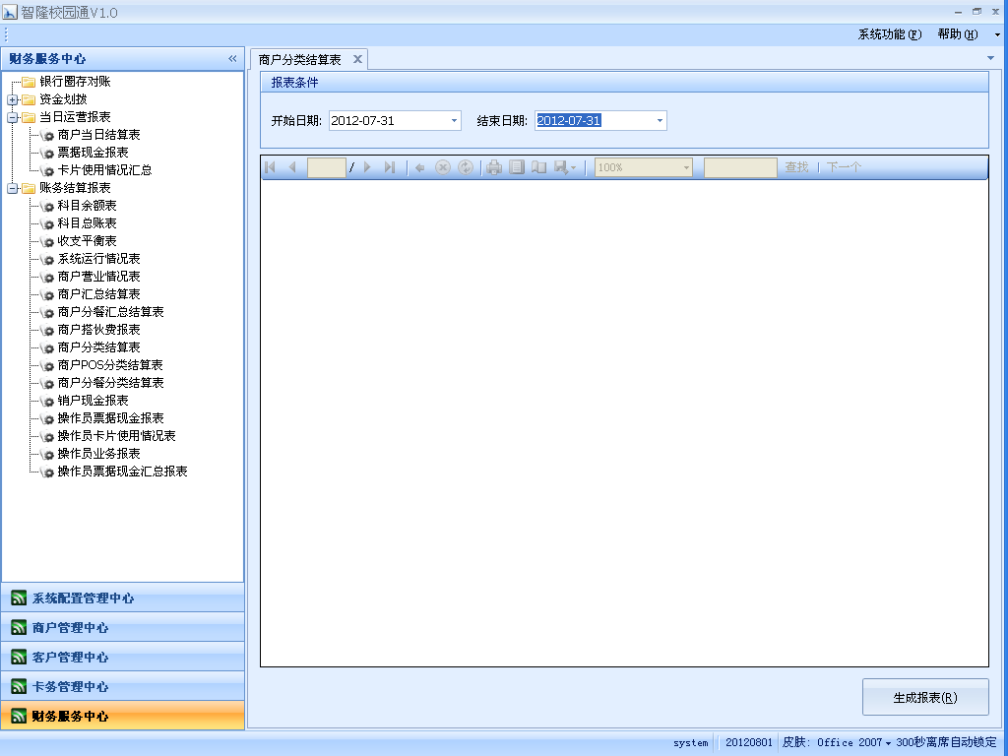

**[操作步骤]**

**<生成报表>**

1. 打开商户分类结算表界面；
2. 输入所需结算报表的起止日期（日期格式为8位年月日组成的数字），选中树形目录中的校区或着下属商户组或商户中的一个，并在“显示级别”中选择所需显示几级目录，点击“生成报表”按钮，系统将显示指定期限内的各个商户结算信息。

**<打印>**

如果查询结果不为空，点击“打印”图标，打印出相应数据。

点击“保存”按钮，可将报表图片另存。

#### 商户POS分类结算表

**[功能描述]**

对指定时期内的按POS型号对商户结算情况进行统计。

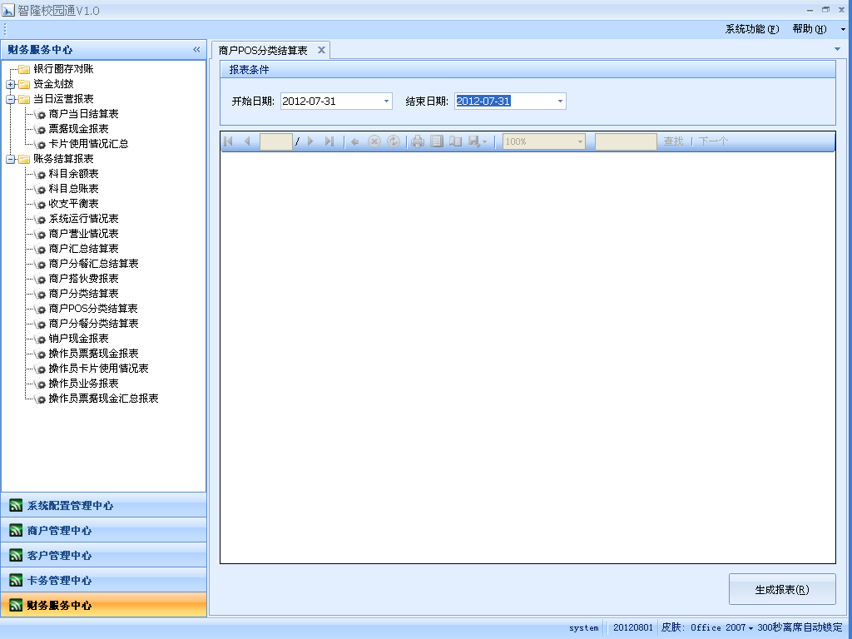

**[操作步骤]**

**<生成报表>**

1. 打开商户POS分类结算表界面；
2. 输入所需结算报表的起始日期（日期格式为8位年月日组成的数字），选中树形目录中的校区或着下属商户组或商户中的一个，并在“显示级别”中选择所需显示几级目录，点击“生成报表”按钮，系统将显示指定期限内商户的POS结算情况。

**<打印>**

如果查询结果不为空，点击“打印”图标，打印出相应数据。

点击“保存”按钮，可将报表图片另存。

#### 商户分餐分类结算表

**[功能描述]**

在指定时期内，对指定的POS设备按餐次（如：早餐、中餐、晚餐）对商户结算情况进行统计。

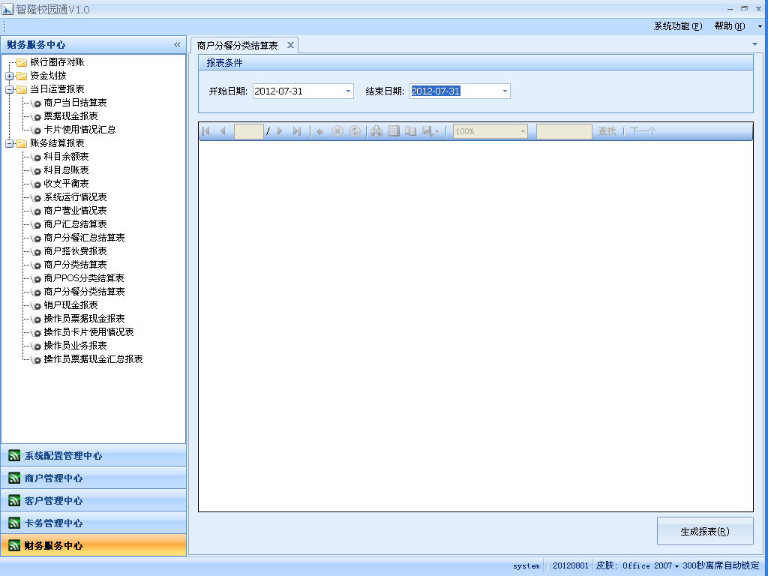

**[操作步骤]**

**<生成报表>**

1. 打开商户分餐分类结算表界面；
2. 输入所需结算报表的起始日期（日期格式为8位年月日组成的数字），选中树形目录中的校区或着下属商户组或商户中的一个，并在“显示级别”中选择所需显示几级目录，点击“生成报表”按钮，系统将指定期限内商户分餐分类结算情况。

**<打印>**

如果查询结果不为空，点击“打印”图标，打印出相应数据。

点击“保存”按钮，可将报表图片另存。